**Görüntü Nedir?**

(Bilgisayarlı Görüntünün Anlamlı hale gelmesi)

• Bir veya daha fazla dijital görüntüden üç boyutlu dünyanın özelliklerini hesaplamaktır. (Trucco and Verri)

• Görüntülerden fiziksel nesnelerin kapalı ve anlamlı tanımlarını oluşturmaktır. (Ballard and Brown)

• Resimlerden veya resim dizilerinden dünyanın betimlemelerini çıkartmaktır. (Forsyth and Ponce)

1 saniyede 24 kare vardır.

**Görüntü İşleme için neler yapılır**

Resimi al ve sayısallaştır -> Gürültüyü Temizle *Ortalama Filtreleme VS.. -> Görüntü İşleme algoritması

Gürültü Temizlemek

Parlaklığı Ayarlamak

Koyuluk Ayarlamak

Görüntü keskinleştirmek ve bulanıklaştırmak

Doğru renk ayarlamak

Keskinlik net değilse algılanan nesnenin boyutu yanlış hesaplanabilir.

Küçük olan bir nesne bulanıklaştırılarak daha büyük bi hale getirilebilir.

**YÖNTEMLER**

2 Image formation: Geometric primitives and transformations, Photometric image formation, The digital camera

otomatik olarak görüntüde değişimler yapılabilir. Merkezi tespit dilir. Perspektif düzenlemeler yapıldığındaki bozulmalar düzeltilmek istenebilir. Yer değiştirme, döndürme, eğdirme işlemleri görüntü işlem basamaklarından birisidir. Bi nesne analiz edilince düzenlenmesi gerekebilir

3 Image processing: Point operators , Linear filtering , More neighborhood operators, Fourier transforms(piksellerin renk dağılımına göre grafik oluşturulup nesnenin tanımına göre sonuçlar çıkartılır; Pyramids and wavelets(piramit ve dalgaboylu işlemlerde düzenleme apılabilir) , Geometric transformations, Global optimization (en iyi kalitede görüntü elde etme işlemi)

Ör: HGS geçişlerindearaç analiz etme

4 Feature detection and matching(özellik tanıma-> kenarlıkların tespit edilmesi. Komşu pikseller arasında kıyaslama renk değerleri arasında yüksek fark varsa kenarlık olduğu anlaşılır): Points and patches, Edges, Lines

5 Segmentation(resim üzerinde bölümleme, her nesnenin farklı olarak sınırlarının çizilmesi): Active contours, Split and merge, Mean shift and mode finding, Normalized cuts Graph cuts and energy, based methods. (yoğunluğa göre belli noktaların işaretlenmesi)

6 Feature-based alignment : 2D and 3D feature-based alignment, Pose estimation, Geometric intrinsic calibration(özelliğe göre düzenlemeler yapılması)

7 Structure from motion(belirli alanların sınırlandırılması): Triangulation; Two-frame structure from motion; Factorization; Bundle adjustment; Constrained structure and motion

8 Dense motion estimation(Nesnelerin bulunduğu bölgelerin yoğunluğuna göre tahminde bulunma. Katmansal hareketler. Belli noktalarda piksellerin akışları ya da döngüleri ile takip edilmesi ): Translational alignment, Spline-based motion, Parametric motion, Optical flow, Layered motion

* Image stitching(görüntü üzerinden genel düzenleme ve karşılaştırma yapılması. Duvar çatı gibi düzgün nesnelerin ayrılması): Motion models, Global alignment, Compositing

* Computational photography(kalibrasyon işlemler. Farklı ışık tonları altında sonuçlar ör. Mavi ışık altında nasıl duruyor): Photometric calibration, High dynamic range imaging, Super-resolution and blur removal, Image mafting and compositing, Texture analysis and synthesis.

* Stereo correspondence(yoğunluğa bağlı olan karşılaştırma. Arkaplana göre ör. Çok fazla içerik varsa azaltılması lazım): Epipolar geometry, Sparse correspondence, Dense correspondence, Local methods, Global optimization, Multi-view stereo

* 3D reconstruction(2d den 3d yi oluştuma ): Active rangefinding, Surface representations, Point-based representations, Shape from X, Volumetric representations, Model-based reconstruction, Recovering texture maps and albedos

* Image-based rendering: View interpolation, Layered depth images. Light fields and Lumigraphs, Environment mattes, Video-based rendering

* Recognition(nesne, yüz tespiti): Object detection, Face recognition, Instance recognition, Category recognition, Contest and scene understanding

**Grafik 2 ye ayrılır**

**-Bitmap tabanlı :** Görüntünün bir dizi olarak gösterildiği biçimdir. Piksellerin matris şeklinde gösterildiği matematiksel biçim.

***BMP, TIFF, JPG, PNG, PSD

**-Vektör tabanlı dosya uzantıları:** Görüntünün tüm bileşenlerin matematiksel ifadelerle temsil edildiği biçimdir.

***SVG ve CGM dosya uzantıları

***Bitmap ve Vektör Grafikleri arasındaki fark nedir?***

Bitmap görüntüleri belli bir renk derinliğine sahip piksellerle eşleştirilirken, vektör görüntüleri temel geometrik şekiller ve karşılık gelen matematiksel ifadeler kullanılarak oluşturulur.

Grafikleri büyüttüğü zaman temel olarak bitmap'ler, temel pikselleri, görüntünün detaylarında kayda değer bir kayıp oluşturduğunu gösterirken, vektör grafikleri grafiğin detaylarında çok düşük seviyede kayıp gösterir. Yani vektör tabanlı görüntülemelerde bozulma meydana gelmez bitmap görüntüye yakınlaşınca bozulmalar görünür.

Grafik üzerinde yapılan işlemler:

Büyütme küçültme

Yer değiştirme

Döndürme

Eğdirme

Renk değiştirme

**GEOMETRIK DÖNÜŞÜMLER**

--2 boyutlu düzlemde-

Dönüşümler, nesnelerin koordinat tanımlarının değiştirilmesi için yapılan işlemlerdir.

Nesnelerin konum, boyut, şekil gibi özelliklerinin değiştirilmesi gerektiğinde kullanılırlar.

Temel geometrik dönüşümler kapsamına yer değiştirme (translation), döndürme (rotation) ve ölçeklendirme (scaling) girer.

**1.Ölçeklendirme**

Nesnelerin boyutunu değiştiren dönüşümdür. Noktaların koordinat değerlerinin, ölçeklendirme faktörleri ile çarpılması ile elde edilir.

• X’= x.sx (w’=w*sw)

• y’= y. Sy (h’=h*sh)

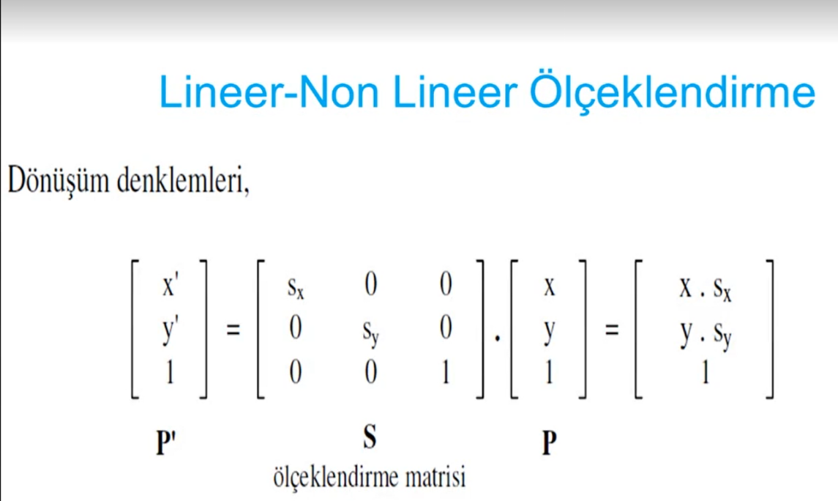

Sx ve sy'nin l'den küçük değerleri nesnenin boyutunu küçültür (küçültme işlemi)

Sx ve sy'nin 1'den büyük değerleri nesnenin boyutunu büyütür (büyütme işlemi)

Sx ve sy'nin 1'e eşit olması nesnenin boyutunu değiştirmez

Sx = sy yani her ikisine de aynı değerin verilmesi ölçeklendirilmiş nesnelerin göreceli oranlarının aynı kalmasını sağlar ki buna düzgün ölçeklendirme denir.

Sx sy ile eşit olmazsa düzgün olmayan ölçeklendirme olur.

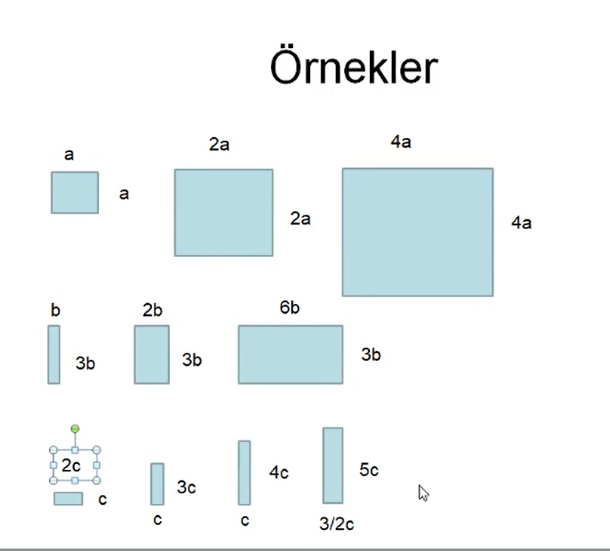

**Sorular**

Ölçüleri W=200, H=300 olan piksel görüntünün boyutu 0.5 büyütülürse ne olur (1 kez).

W=100 H=150

Ölçüleri W=400, H=600 görüntü, 3 kez büyütülürse son boyutu ne olur?

W=400 🡪800 🡪1600 🡪**3200**

H=600 🡪1200🡪2400 🡪**4800**

W=1600, H=1200 görüntü 4 kez küçültülürse son boyutu ne olur?

W=1600🡪800🡪400🡪200🡪**100**

H=1200🡪600🡪300🡪150🡪**75**

• Ölçüleri 3 kez büyütme sonucunda 1200x800 ise ilk boyut nedir?

W=1200🡪600🡪300🡪**150**

H=800🡪400🡪200🡪**100**

• Ölçüleri 250x150 görüntünün yatayda 4 kez dikeyde 2 kez büyütülürse sonuç nedir?

W=250🡪500🡪1000🡪2000🡪**4000**

H=150🡪300🡪**600**

**2. Yer Değiştirme**

Bir nesnenin bir doğru üzerinde bir noktadan bir noktaya getirilmesidir.

İki boyutlu bir uzayda bir noktanın yeri, noktanın ilk konumuna P(x,y), yer değiştirme uzaklıkları eklenerek (tx, ty) değiştirilir. Noktanın yeni konumu P'(x',y') olur.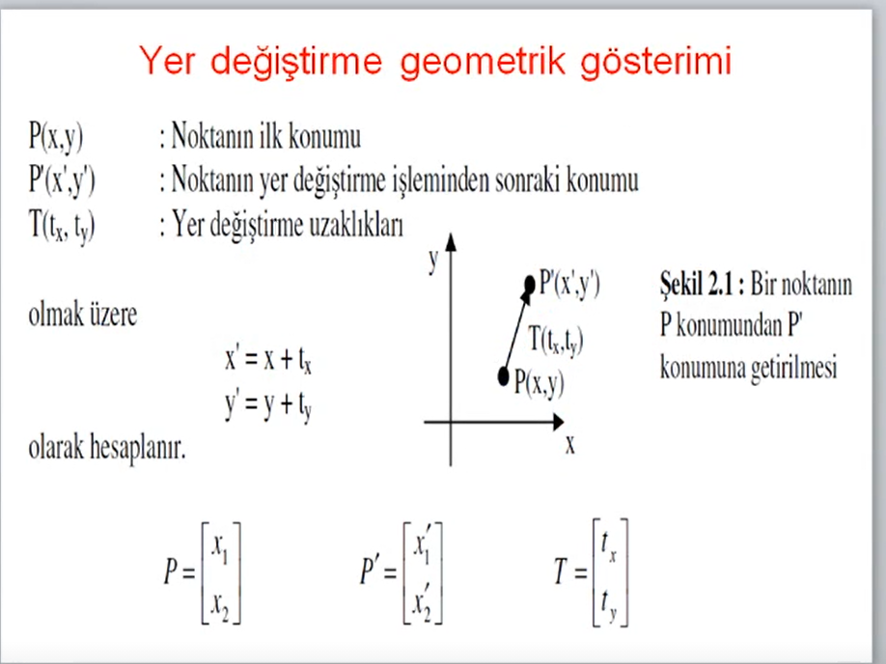

**Sorular**

Nesnenin ilk konumu x,y =(20,15) ise nesne dikeyde 15 birim, yatayda 10 hareket ettirilirse, nesnenin son konumu nedir? (pozitif yön)

Y’=30 ,X’=30

Nesnenin son konumu x,y = 120,140 ise nesne daha önce bu noktaya dikeyde 55 birim, yatayda ise 40 birim hareket ettirilerek geldiyse nesnenin ilk konumu nedir? (+ yönde yer değiştirilmiştir)

X=80,Y=85

Nesnenin son konumu 150,170 ve ilk konumu 210,90 ise yer değiştirme değerleri kaç tır?

tx= -60, ty=80

**3.Döndürme**

Döndürme bir noktanın dairesel bir yol üzerinde hareket ettirilmesi işlemidir.

Döndürme işlemi için q (döndürme açısı) ve döndürme işleminin yapılacak (xr, yr) sabit (pivot) noktasının (döndürme noktası) belirtilmesi gerekir.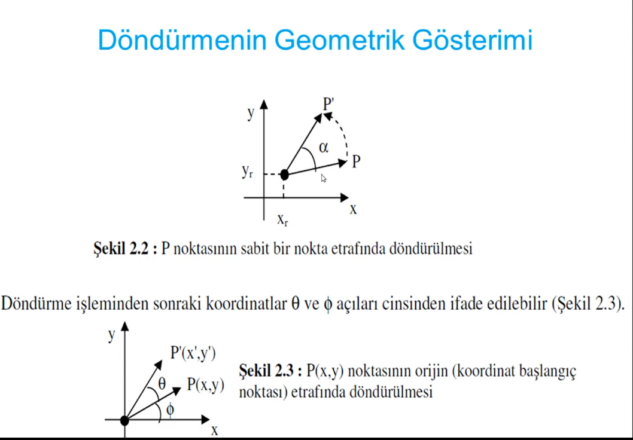

Döndürmenin fonksiyonel gösterimi

P(x,y) noktasının orijin (koordinat başlangıç noktası) etrafında döndürülmesi sonucunda noktanın yeni konumu P'(x'.y') bu şekilde hesaplanır:

x' = r cos(f+t) = r cosf cost - r sinf sint

y' = r sin(f+t) = = r cosf sint + r sinf cost

Noktanın kutupsal koordinatlarda ilk konumu

x = r cosf, y = r sinf

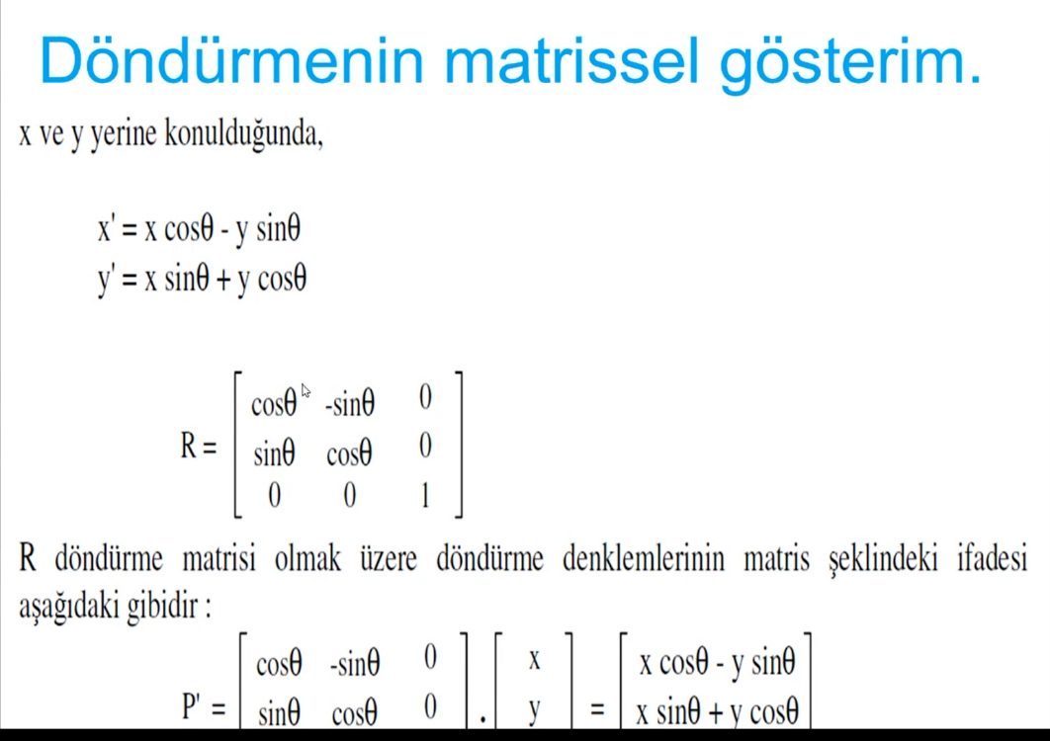

Darken: x-128

Lower kontrast: x/2

Nonlinear Lower Contrast: ((x/255.0)**0.33)*255.0

Invert: 255-x

Lighten: x+128

Raise Contrast: x*2

Nonlinear Raise Constrast: ((x/255.0**2)*255.0

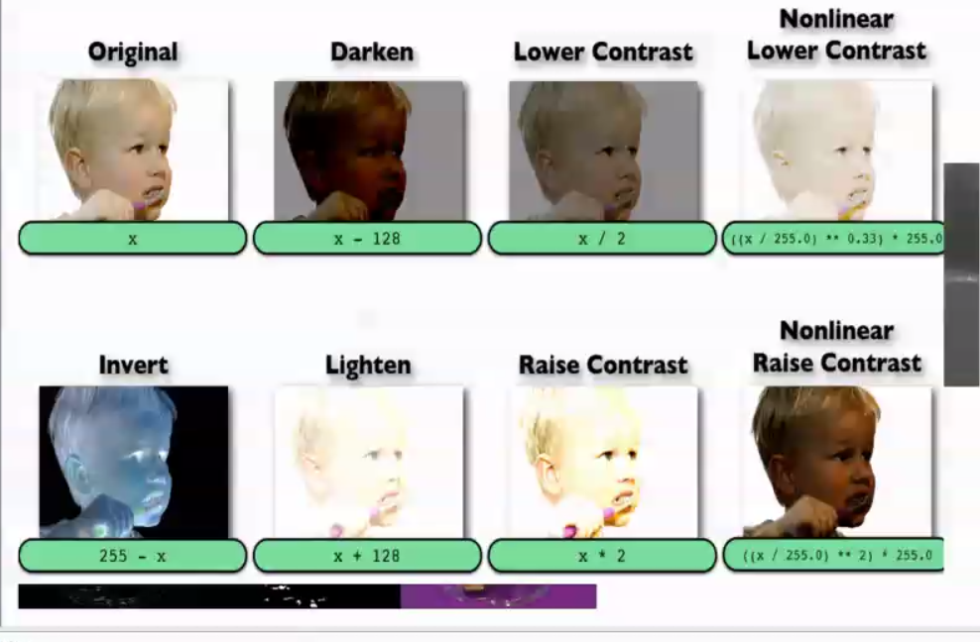

Değişik renk paletleri kullanılarak aynı resim değişik şekillerde ifade edilir.

Renkli resimlerde ayrı ayrı RGB değerlerinin tutulması yerine palet tutulması, bu bakımdan daha avantajlıdır.

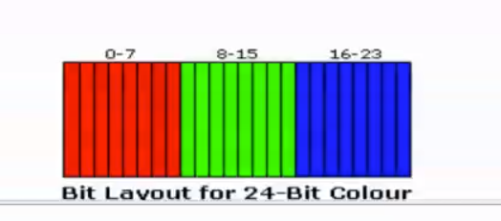

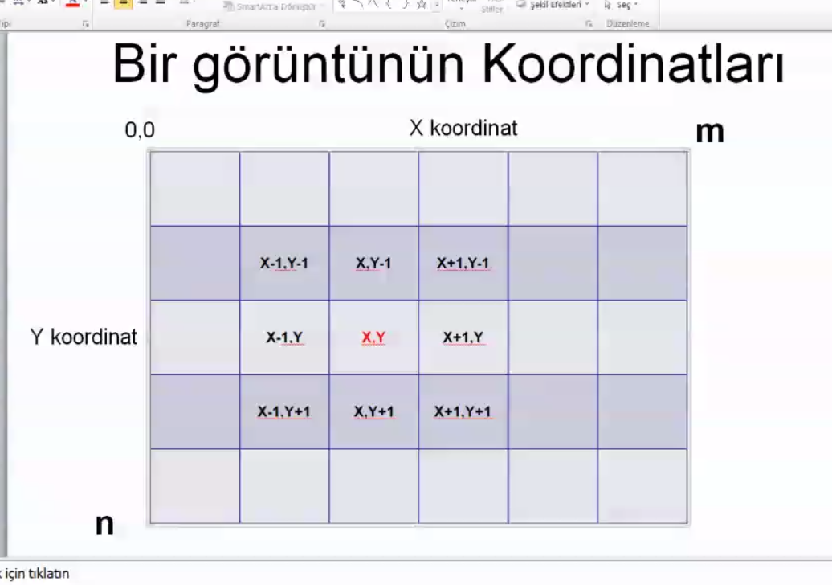

ÇÖZÜNÜRLÜĞÜ: (m+1)*(n+1)

**Piksel nedir.**

Piksel: Ekranda kontrol edilebilen ve resimleri tanımlayabilen en küçük noktalara (ki bu noktalar genelde kare şeklindedir) piksel denir.

**Bir piksel kırmızı, yeşil ve mavi renklerin karışımından oluşur.

**Piksellerin sayısı ve renk derinliği resmin kalitesini belirler.

**Piksel tek başına bir ölçüyü ifade etmez.

**Verilen piksel sayısı belirtilen alan içerisindeki pixel sayısıdır.

**Çözünürlük arttıkça pikselin boyutu azalır.

Picture Element den kısaltılmıştır. Resimlerin tanımlanmasında kullanılan temel birimdir.

Piksel tabanlı resim programlarına Bitmap adı verilir.

Dijital ortamda bulunan resimler milyonlarca pikselin bir araya gelmesiyle oluşurlar.

Her piksel rengini ve şiddetini ifade eden bir sayı dizisi ile gösterilir.

**Piksel üzerine hesaplamalar (Bellekte Boyut)**

• 1 piksel bellekte kaç Byte yer kaplar? **24bit-** **3 Byte**

Alfa kanalı görüntünün pikselinin saydamlığını gösterir. O zamam 32 bit olur.

• 10 piksele sahip bir görüntü bellekte kaç bit yer kaplar? **240bit**

• 30*20 çözünürlüğe sahip görüntü bellekte kaç Byte yer kaplar? **600*3=1800 byte**

• 1024*768 çözünürlüğe sahip bir görüntü bellekte kaç KB yer kaplar?

**786.432*3= 2359296 byte = 2304KB**

•1280X1024 çözünürlük bellekte kaç KB yer kaplar (Renk derinliği 1 bit)

1310720*3=3932160 byte = 3840 KB

**Soru**: 10 cm de 10 piksel bulunursa 1 pikselin boyutu kaç mm'dir?

Örneğin;

10 cm'deki pixel sayısı 10 denilirse (10 cm = 100mm);

Sonuç→ pixel boyutu: 100/10= 10mm'dir.

**SORU**: 1 pixelin bir kenarının boyutu 0,12 cm ise

20 adet pikselin yatayda oluşturabileceği mesafe kaç mm'dir?

1 cm 10 mm

0,12 cm x mm'dir

X=1.2 mm ==>

→ 1 piksel 1,2 mm genişliğe sahipse

20 piksel X mm genişliğe sahiptir.

X=20*1,2 =24 mm'dir.

-----------------------------------------------------

**SORU**: Yukarıdaki soruyla ilgili..: eldeki değerlere göre 96 mm'lik mesafede kaç piksel bulunur?

24 mm 20 piksel

96 mm x piksel--→24*x=96*20 →80 piksel vardır

SORU: 36 mm*12 mm görüntüde kaç piksel bulunur? (1,2 mm genişliğe sahip)

36 mm= 30 piksel vardır

12mm= 10 piksel vardır.. 30*10= **300** piksel vardır.

SORU: 1 pikselin yatay kenarı 0,6 mm dir. 48 mm'lik dikey mesafeye kaç adet piksel yerleştirilebilir? (varsayılan değerleri kullanın)

*(1 pikselin yatay kenarı 0,6 mm ise varsayılan değerlere göre kare biçimlidir. Yüksekliği de 0,6 mm dir.)*

0,6 mm de 1 piksel varsa

48 mm de x piksel vardır

X*0,6=48 –-> x=480/6=**80**

SORU: 240 mm dikey uzunlukta 480 adet pixel var ise bir pixelin genişliği kaç cm dir?

240mm/480= **0,5mm**

Bir pixelin yüksekliği 0,125 cm ise 400 adet pixelin yatayda oluşturduğu mesafe kaç mm dir?

0,125*400= 50 cm = **500mm**

640 mm'lik dikey mesafede 0,320 cm bir kenarı olan kaç pixel yerleştirilebilir?

640mm /3,2 mm=**200 tane**

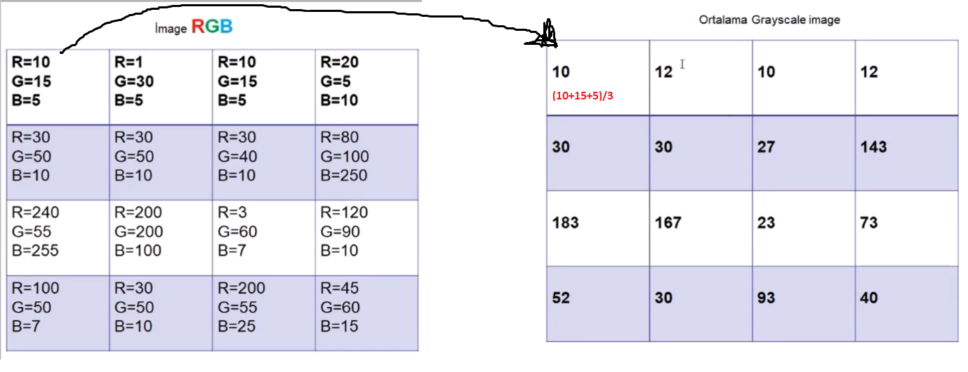 **PİKSEL SATIR VE SÜTUNLAR**

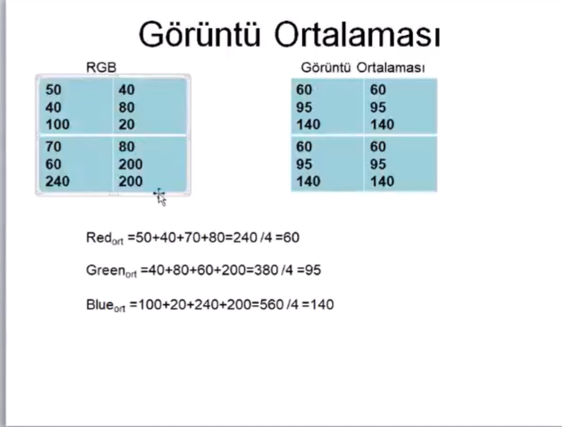

**DPI**

1 inch(=2,54 cm) de noktalanan yada pozlanan nokta(renkli nokta) sayısına **dot per inch** adı verilir ki bu noktalama yada pozlama işlemi yazıcı yada tarayıcı gibi aygıtlarla gerçekleştirilir.

**PPI**

Resolution: Bir resmin pixel yoğunluğu yani PPI (= **Pixel Per Inch**) 1 inch karede bulunan pixel sayısıdır. Internette kullanılacak olan resimler için 72 PPI en ideal ölçüdür.

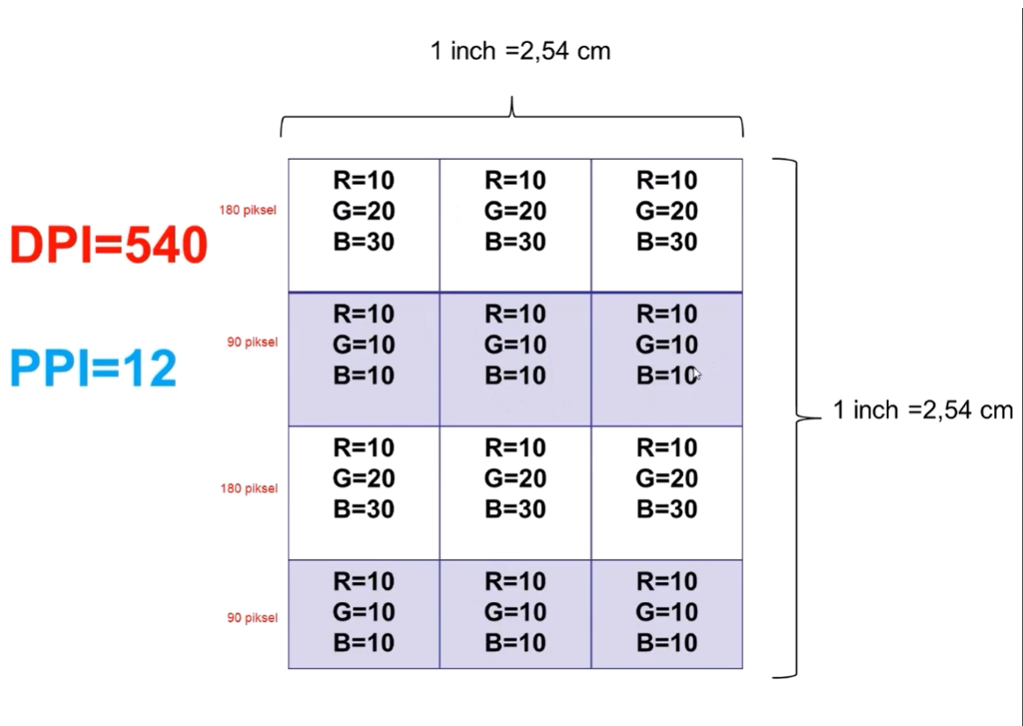

RGB Görüntü Ortalaması

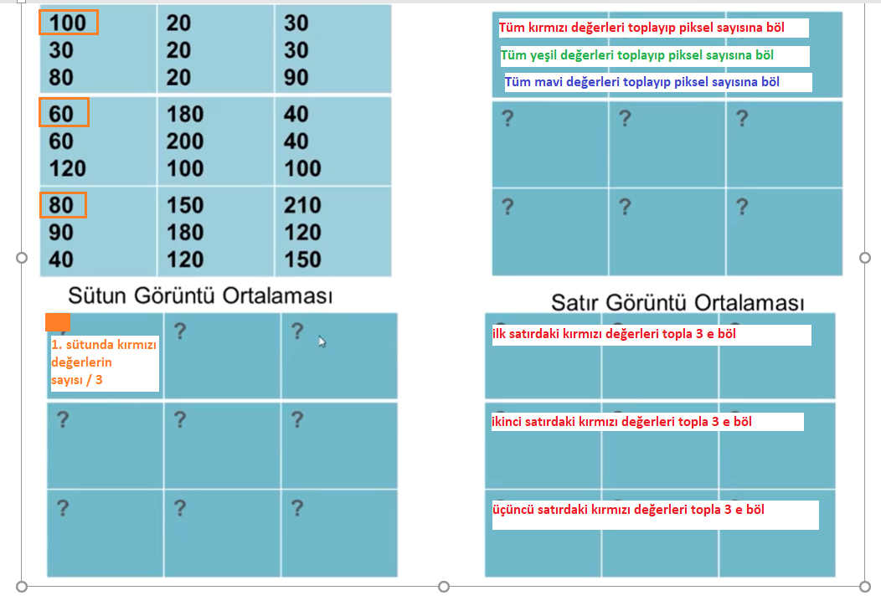

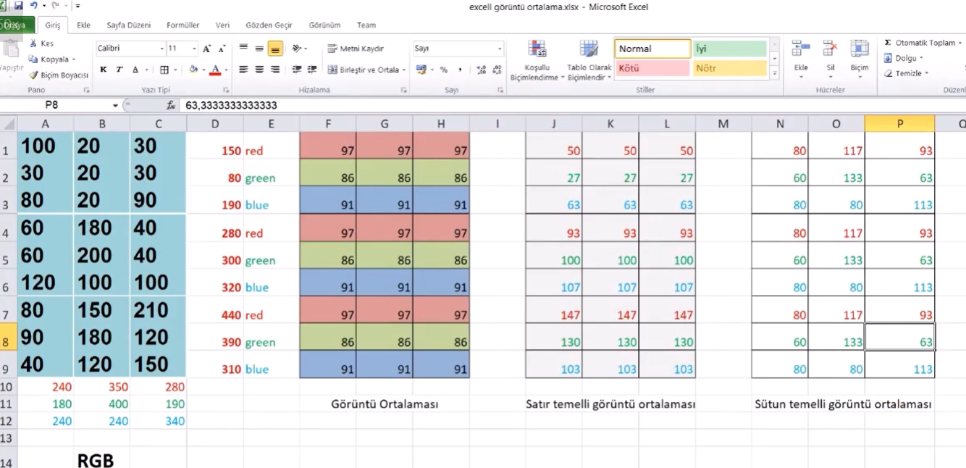

**RGB -> Gri tonları**

*RGB değerleri, gri tonlarına şu formülle dönüştürülür:

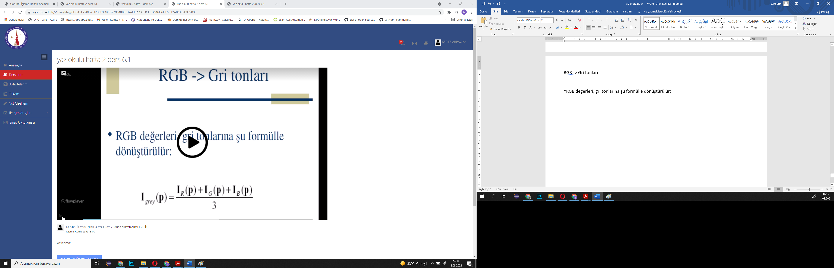

**Gri Görüntü Oluşturma Algoritmaları**

Gri görüntü 0 ile 255 arasında yani siyah ile beyaz arasında bir renktir. Renkli görüntüler kırmızı, yeşil ve mavi renklerin değişik oranda karışımlardan oluşmaktadır. Bu renkli resimlerin temsil ettiği ortama göre kırmızı, yeşil ya da mavi oranlar(dalga boyları) değişmektedir. Deniz görüntüsünde mavi rengin dalga boyu daha fazla, orman görüntüsünde yeşil rengin dalga boyu daha fazla, bir ateş görüntüsünde ise kırmızı rengin dalga boyu daha fazladır. Bu yüzden 3 tane algoritma kullanılmaktadır( Biswas vd., 2011). Şekil l'de bu algoritmaların bir görüntü üzerinde uygulanmış sonuçları görülmektedir.

**Ortalama(Average:Avg) Gri Değer Algoritması**

Bu yöntemde renkli görüntünün piksellerinin sahip olduğu kırmızı, yeşil ve mavi renk değerlerinin ortalaması alınarak hesaplanır. Bu işlemde önce kırmızı, yeşil ve mavi değerler toplanır sonra çıkan sonuç üçe bölünür. Bu işlem resmi oluşturan bütün pikseller için uygulanır(Biswas vd., 2011; Cheng. 2009). Ortalama gri değer dönüştürme formülü aşağıda gösterilmektedir.

**GriDegeri (R + G + B)/3**

**Açıklık(Lightness:Li)** Gri Değer Algoritması

Bu yöntemde görüntü içindeki piksellerin renklerin ağırlıklı ortalamaları bulunarak gri değer hesaplaması yapılır. Piksel içindeki en büyük olan kırmızı, yeşil ve mavi değer ile aynı piksel içindeki en küçük kırmızı, yeşil ve mavi değer toplanarak ikiye bölünür Aşağıda formül belirtilmiştir(Biswas vd., 2011). Açıklık gri değer dönüştürme formülü aşağıda gösterilmektedir.

**GriDegeri = (max(R, G, B) + min(R, G, B))/2**

**Parlaklık(Luminosity: Lu)** Gri Değer Algoritması

Bu metot daha karmaşık bir yöntemdir. Insan gözleri yeşil renge daha çok hassastır. O yüzden yeşil rengin dalga boyunun daha fazla olduğu bölgeler daha parlak olur. Aşağıda bu yöntemin algoritmasi verilmektedir(Biswas vd. 2011) Parlaklık gri değer dönüştürme formülü aşağıda gösterilmektedir.

**GriDegeri 0.33 x R+ 0.56 x G+ 0.11 x B**

Resim Gri resme dönüştürüldüğü zaman, R.G.B değerleri hepsi aynı değeri almalıdır.

**Bitmap**

Resmin 2 renkli olarak gösterilme biçimidir.

• Bu iki renk ise Siyah ve Beyaz dır.

Bu renk modu 1 bit renk derinliğine sahiptir. Grayscale renk modundan sonra eşik değeri kullanılarak Bitmap e dönüştürülür.

• Varsayılan eşik değeri 127 dir.

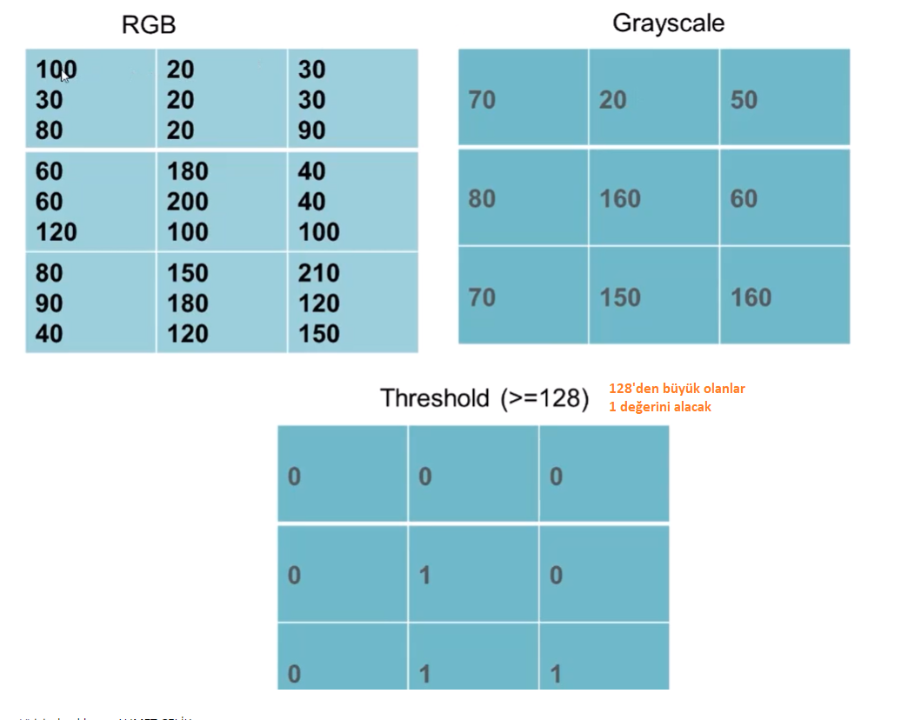

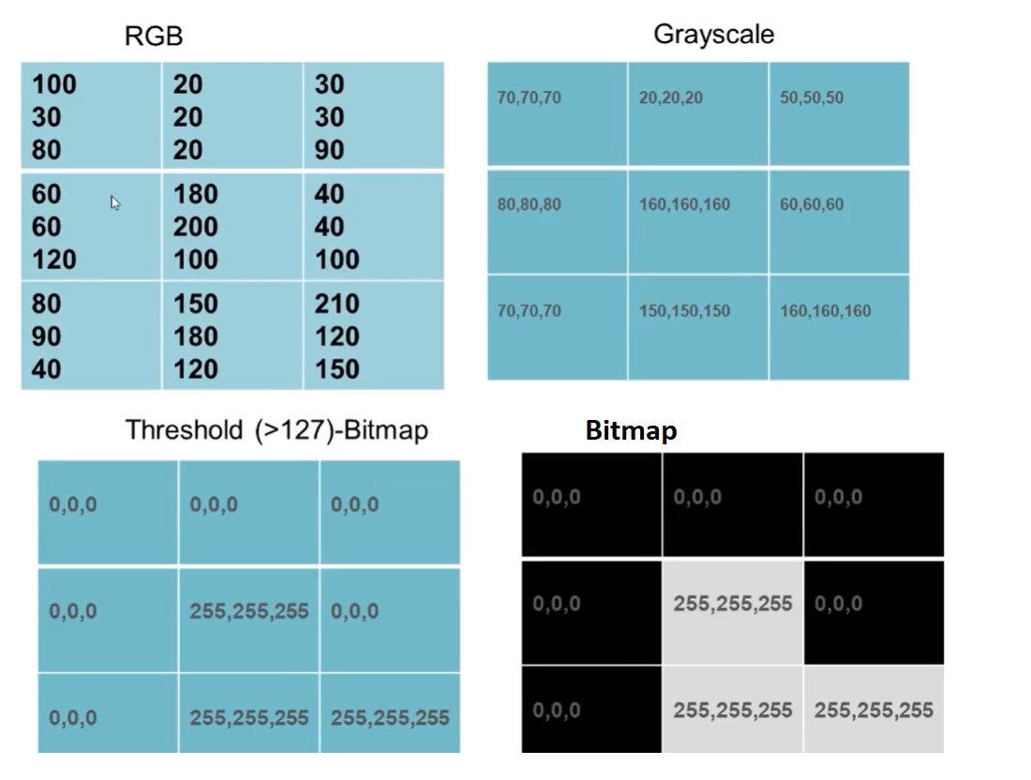

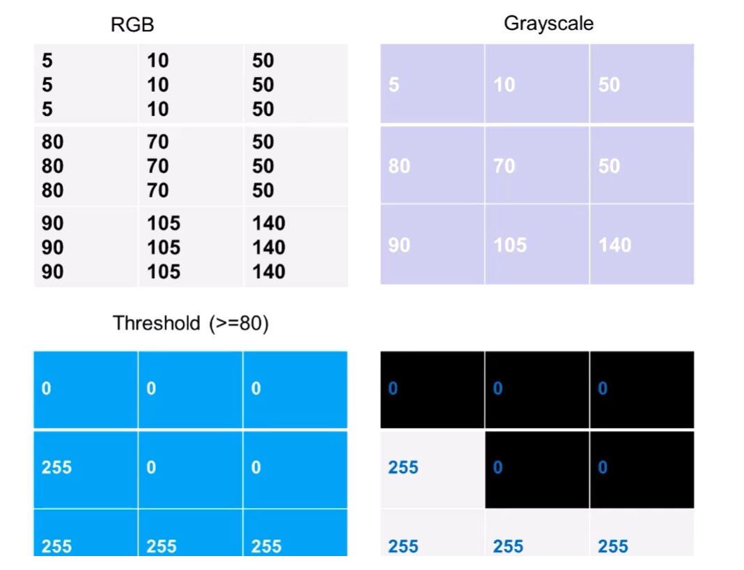

**RENK TONLARI**

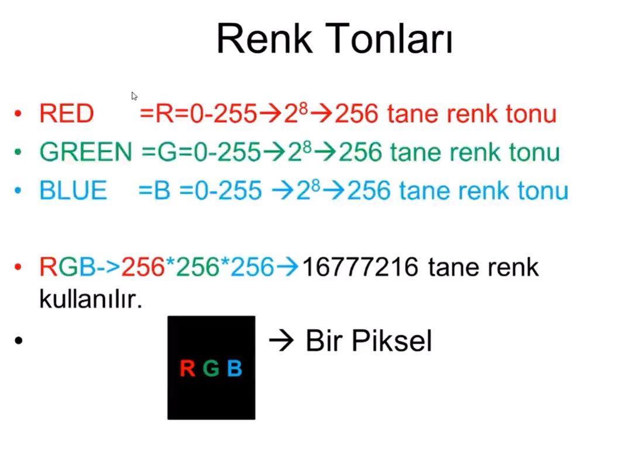

**RENK GEÇİŞLERİ**

**RGB(255,0,0)=RED-KIRMIZI**

**RGB(0,255,0)=GREEN-YEŞİL**

**RGB(0,0,255)=BLUE=MAVİ**

**RGB(0,0,0)=BLACK-SİYAH**

**RGB(255,255,255)=WHITE-BEYAZ**

**RGB(255,255,0)=YELLOW-SARI**

**RGB(0,255,255)=CYAN-TURKUAZ**

**RGB(255,0,255)=MAGENTA-MOR**

**KENAR TESPİTİ**

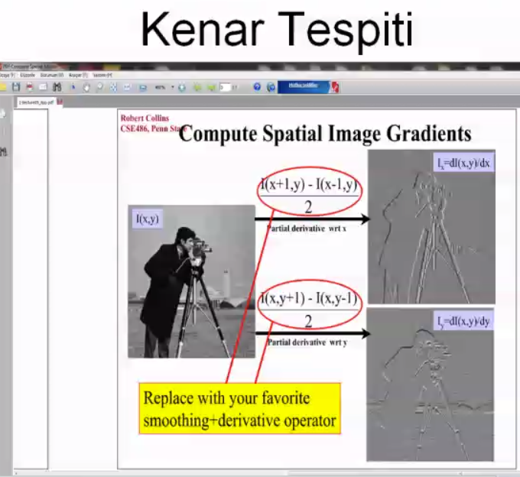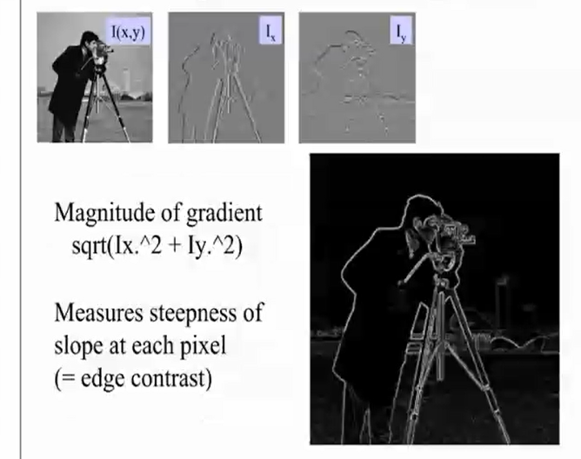

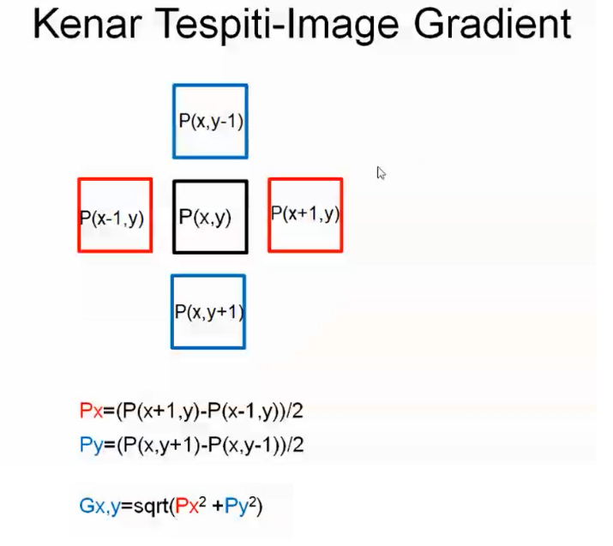

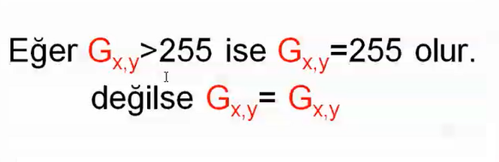 Hesaplamalardan sonra doğru treshold değeri seçilir.

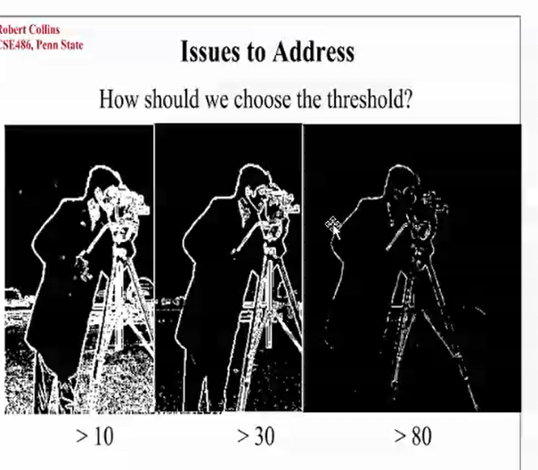

**Canny Edge Detector**

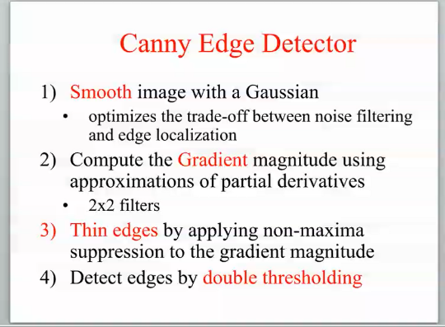

1. Gaussian blur ile parazitler ortadan kaldırılarak görüntü yumuşatılır
2. Gradient değeri hesaplanır (2X2 komşu pikseller yöntemi ile)
3. Non-maxima suppression ile maksimum olmayan pikseller tespit edilir.
4. Çift eşikleme ile kenarlar tespit edilir.

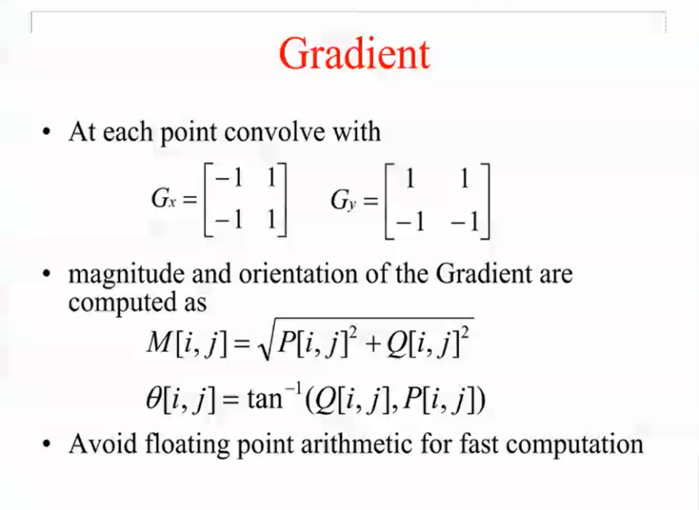

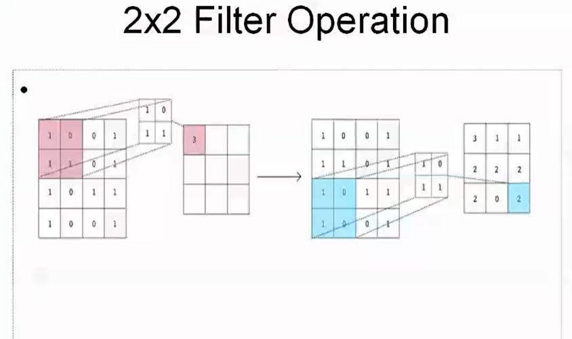

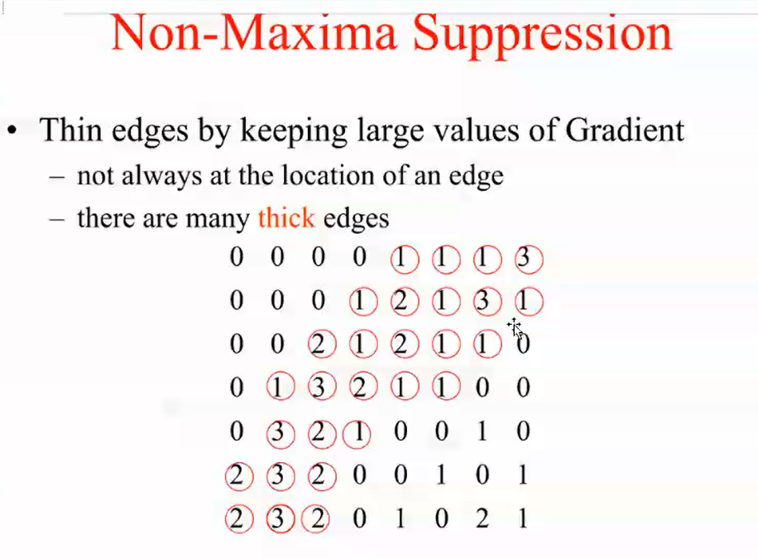

Ortadaki değer büyükse kenarlık vardır

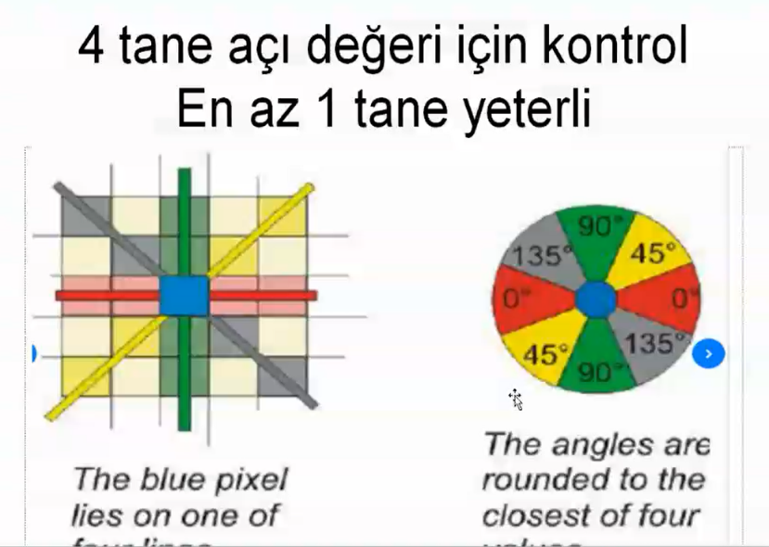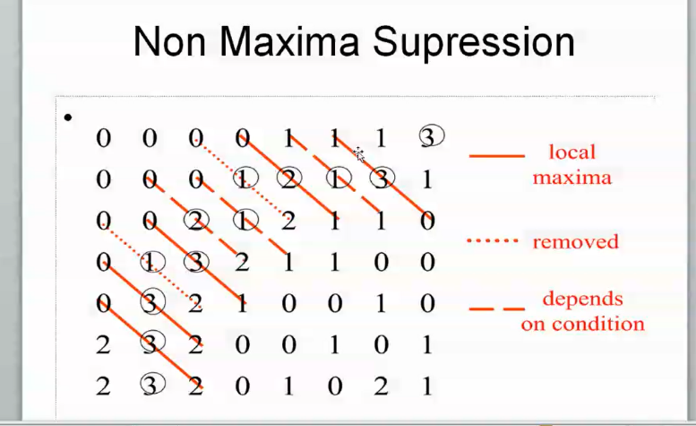

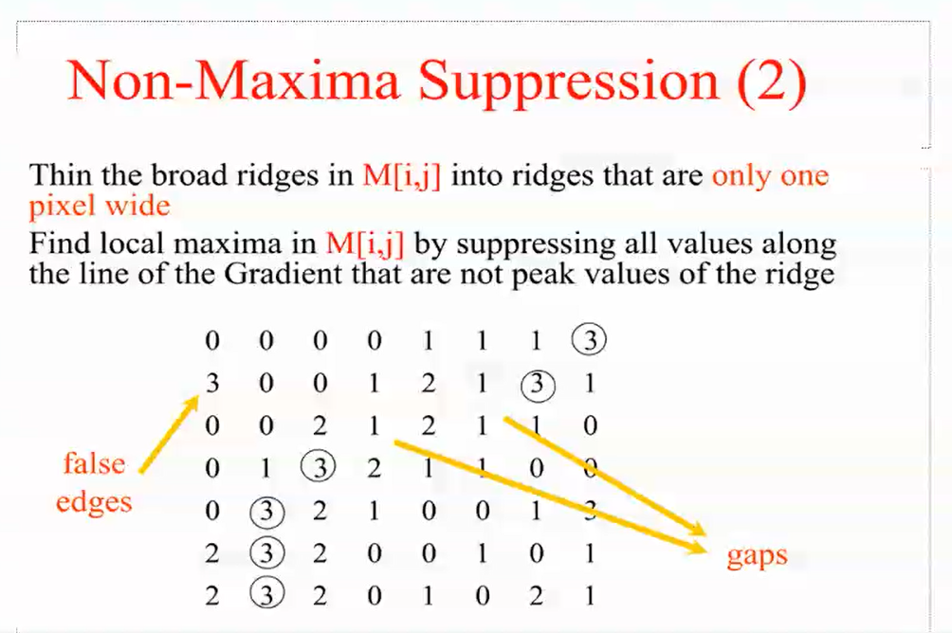

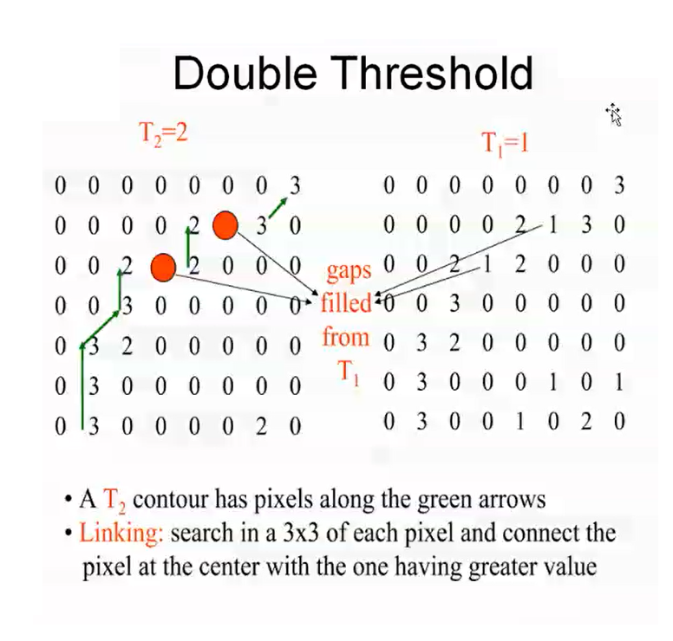

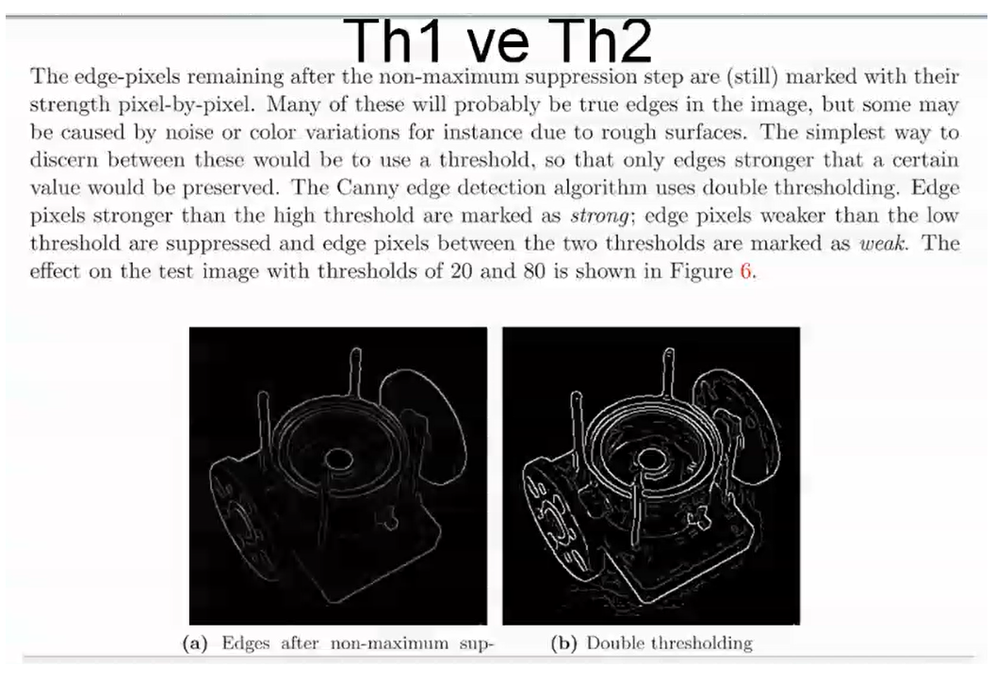

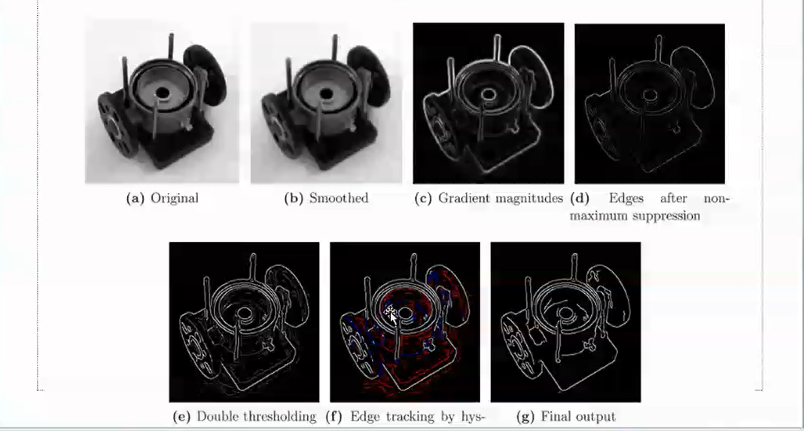

**Görüntünün sola kaydırılması**

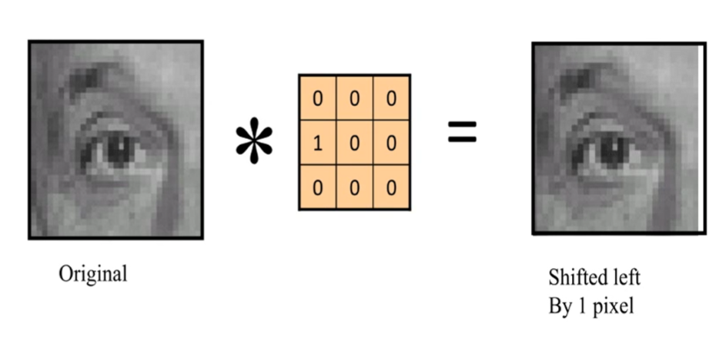

**PREWİTT kenar algoritması**

Renkli görüntüde de filtreleme yapılabilir

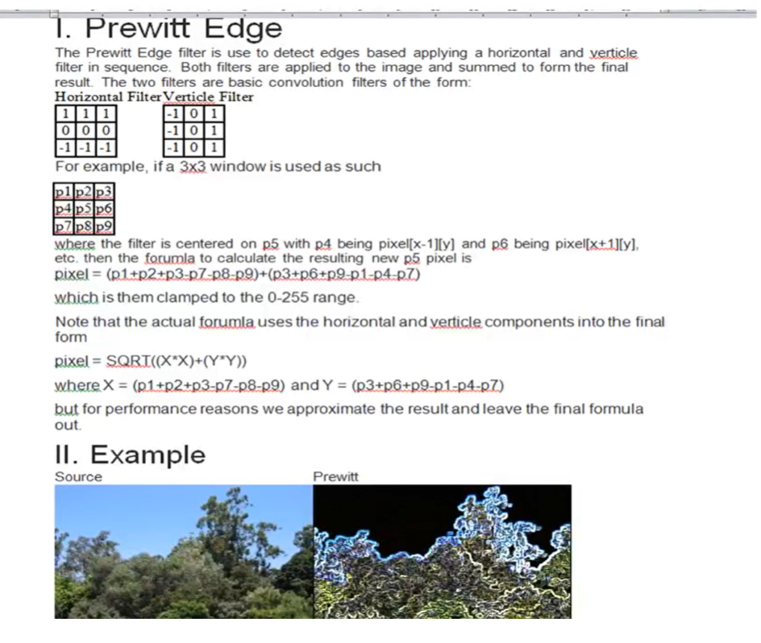

**Gaussian Blur**

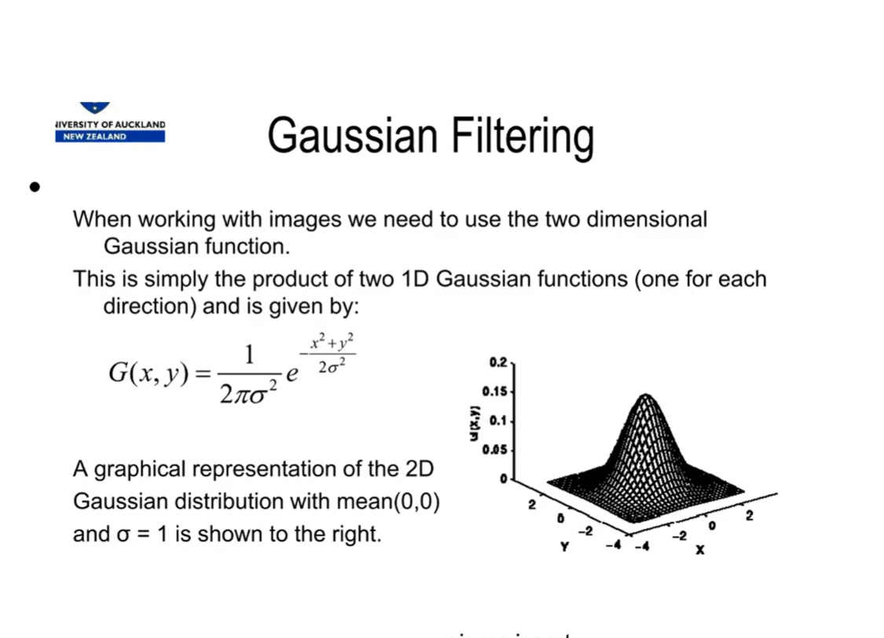

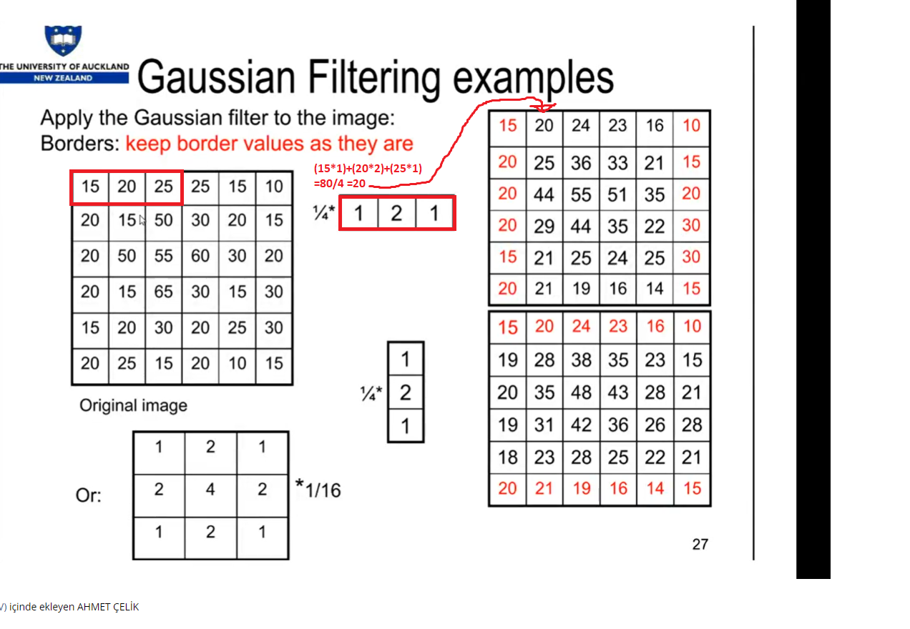

Etkilenen pikseller merkezde olanlar

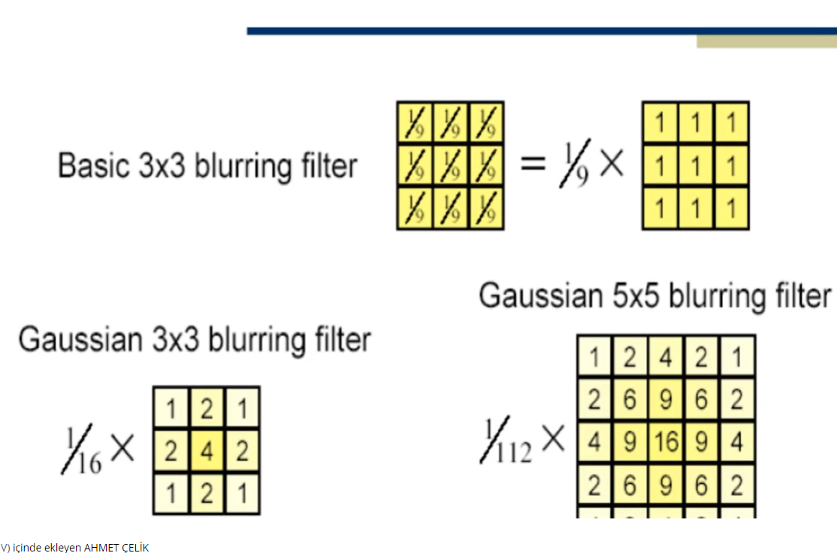

**SOBEL algoritması**

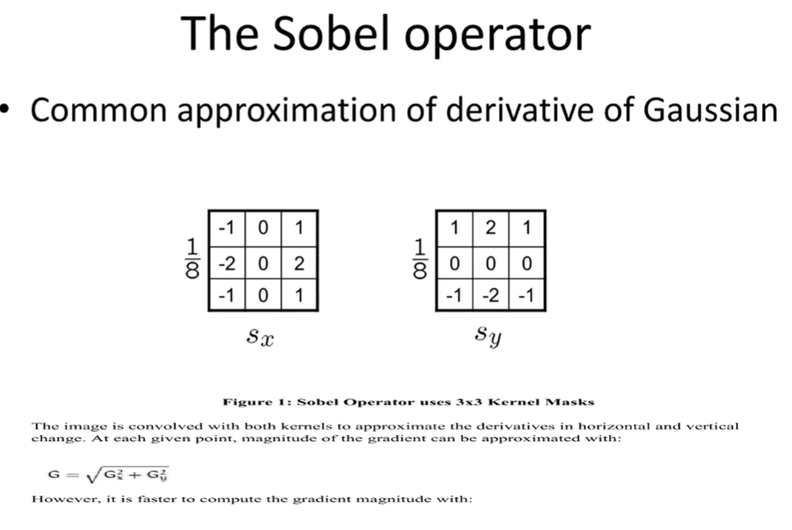

**Dilation genişleme**

Görüntü içindeki nesnenin boyutunu büyütmek için uygulanan yöntem. Amaç nesnenin kenarlarındaki deformasyonları kaldırmak.

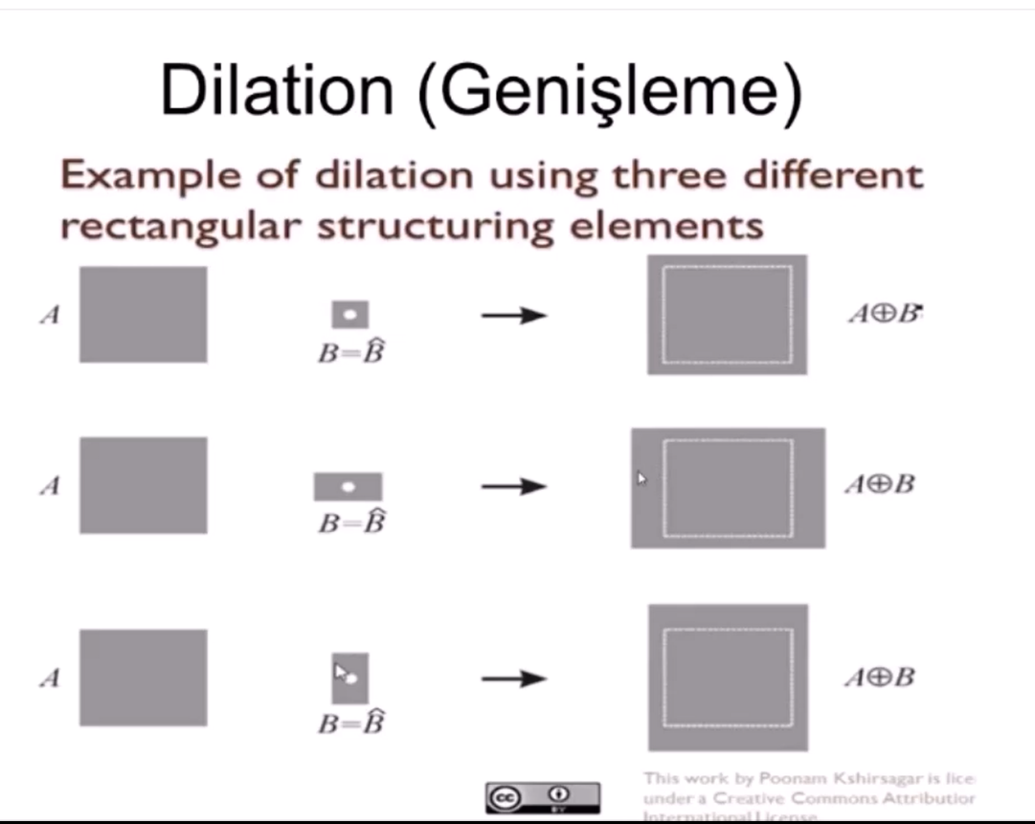

Filtre matrisi görüntü üzerinde ilerletildiğinde eğer 1 varsa ortadaki pikselin durumu 1 durumuna geçer 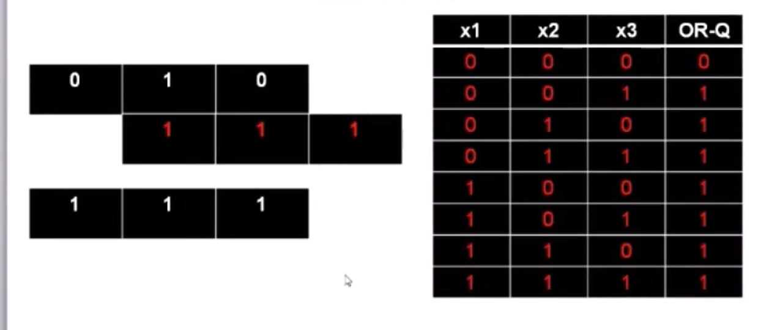

1. Dilation matrisi ve görüntüde eşleşen alanlarla and işlemi yapılır. Sadece 1-1 ise 1
2. Dilation matrisi kendi arasında OR işlemi yapılır. 0-0-0 durumu haricinde 1 olur

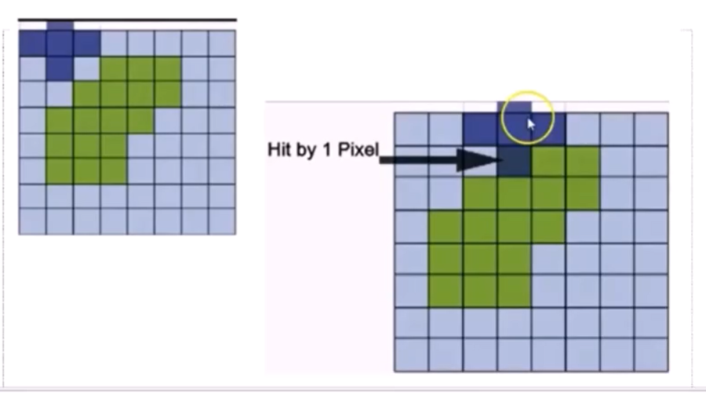

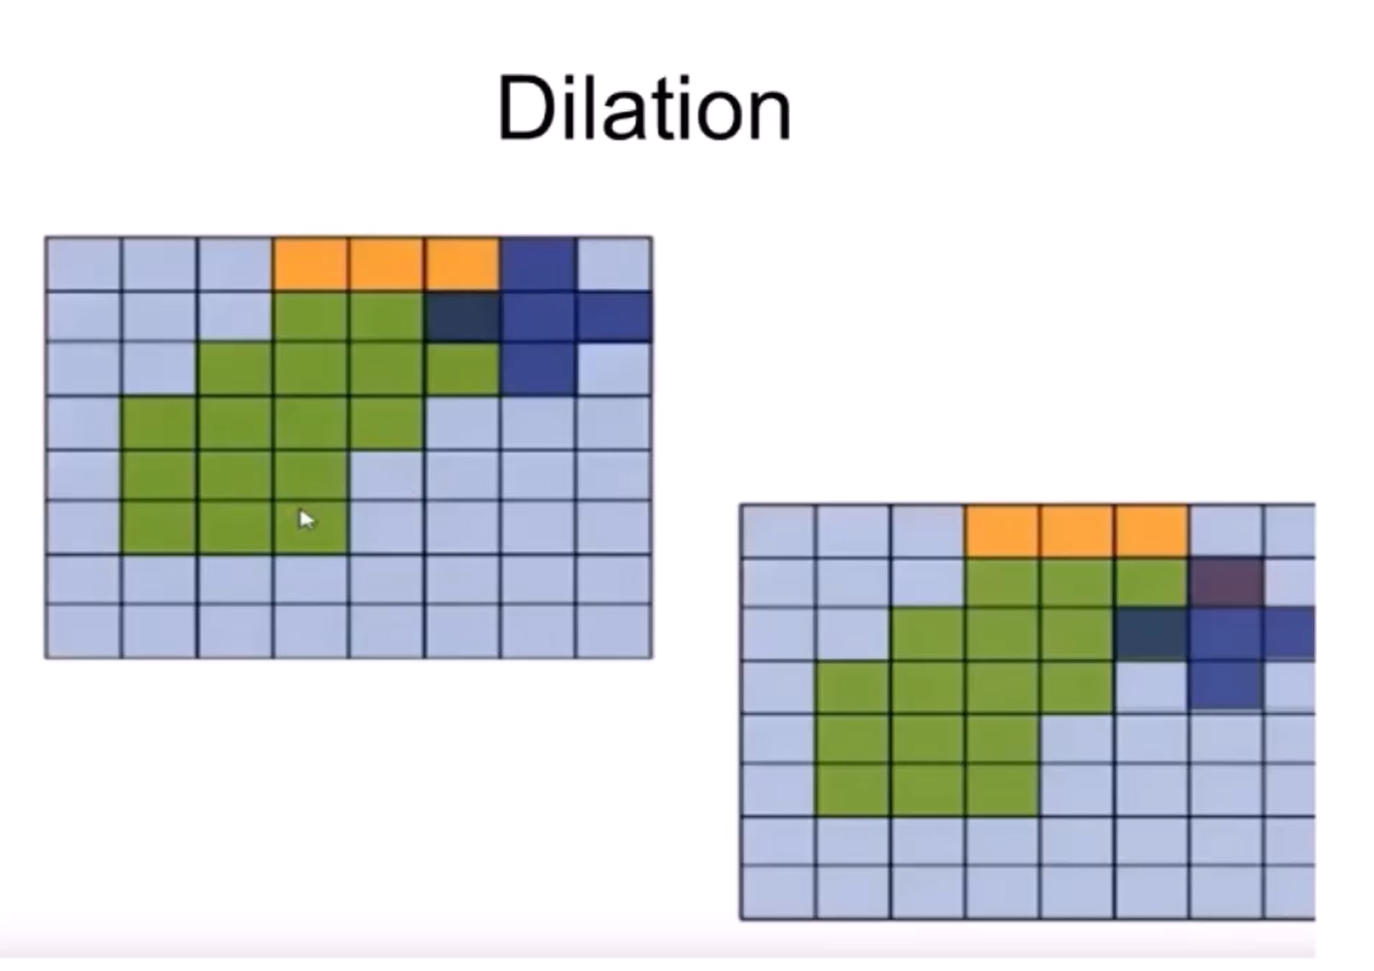

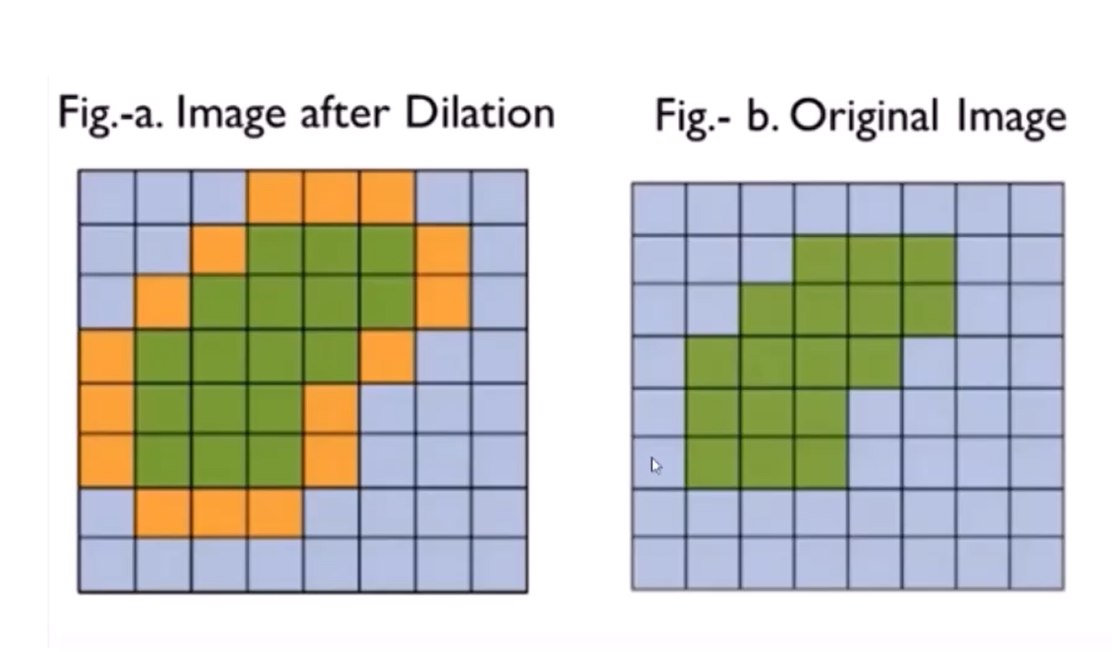

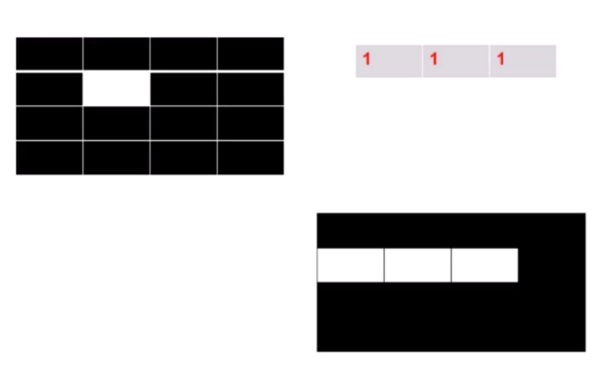

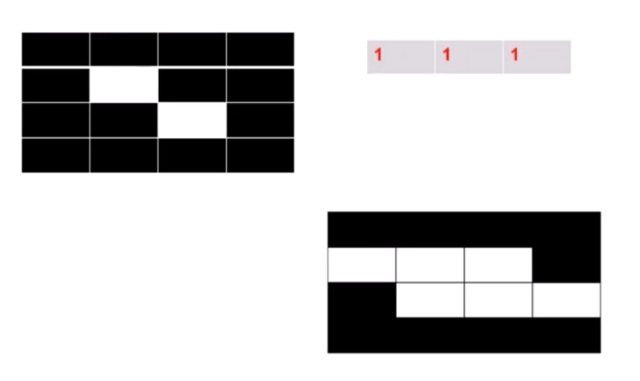

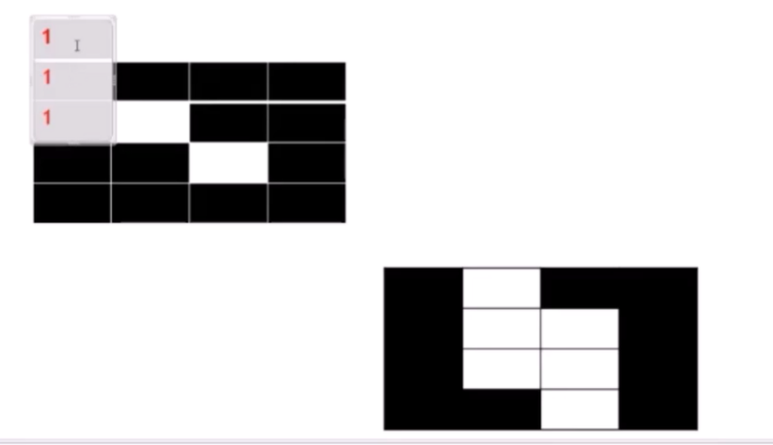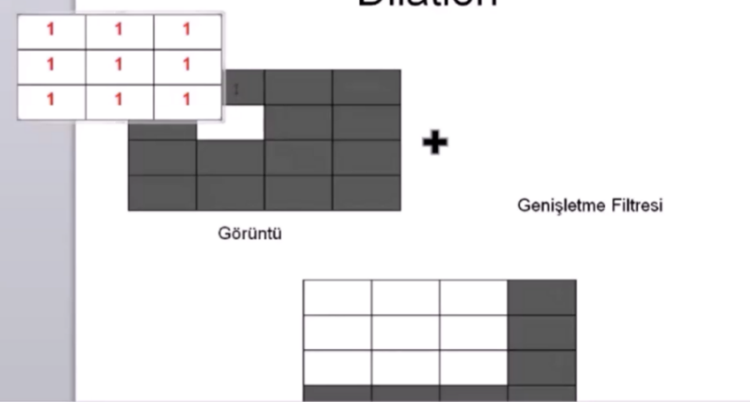

**EROSION (AŞINDIRMA)**

Yan yana olan nesneleri birbirinden ayırt etmek için kullanılır.

1. Erosion matrisi ve görüntüde eşleşen alanlarla and işlemi yapılır. Sadece 1-1 ise 1
2. Erosion matrisi kendi arasında yine AND işlemi yapılır. 1-1-1 durumu haricinde 0 olur.

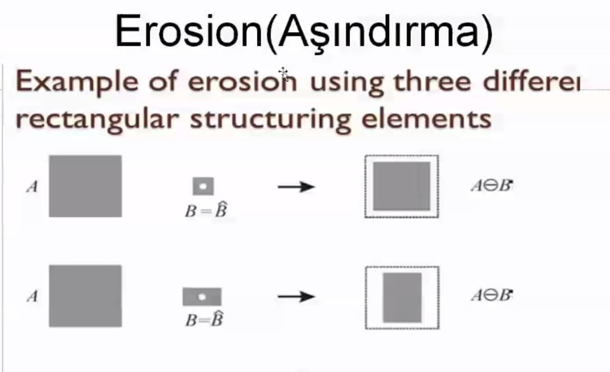

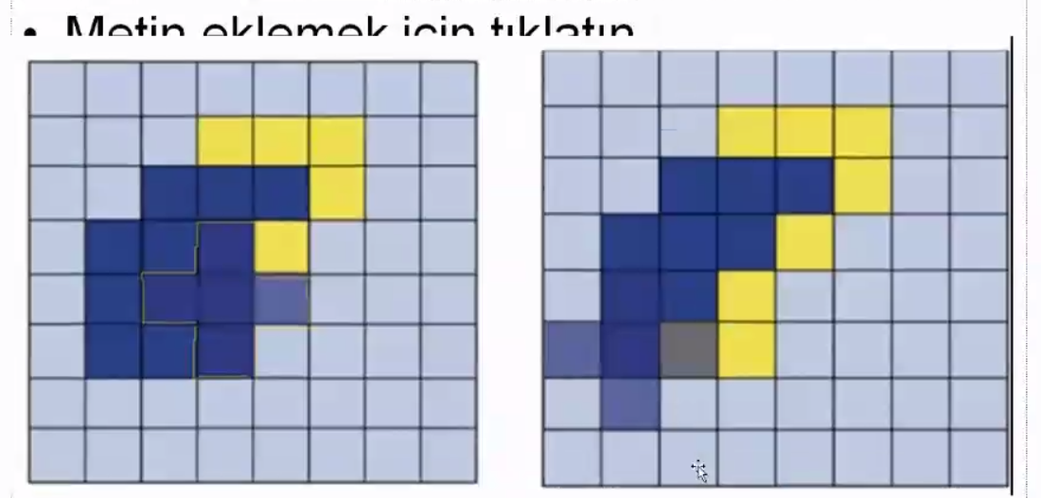

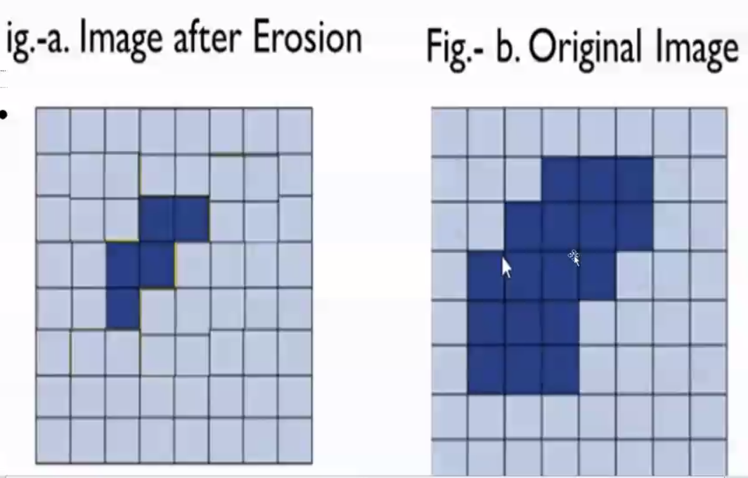

**Opening Image**

1 Önce erosion yapılır

2 Sonra oluşan yeni görüntü üzerinde Dilation yapılır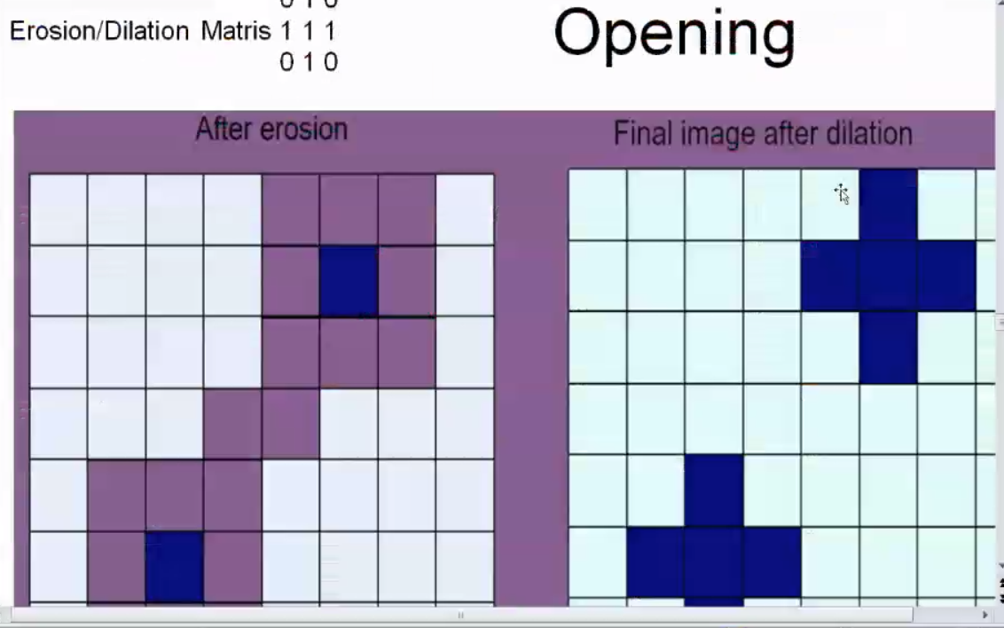

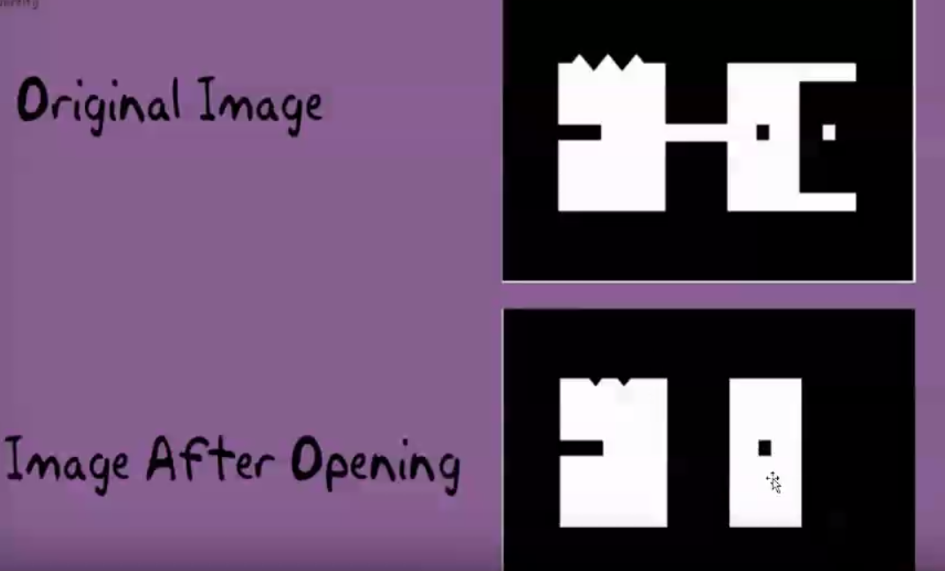

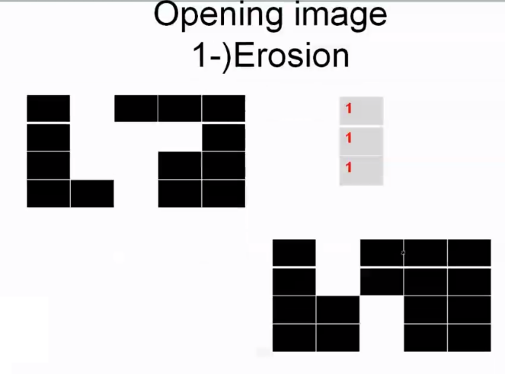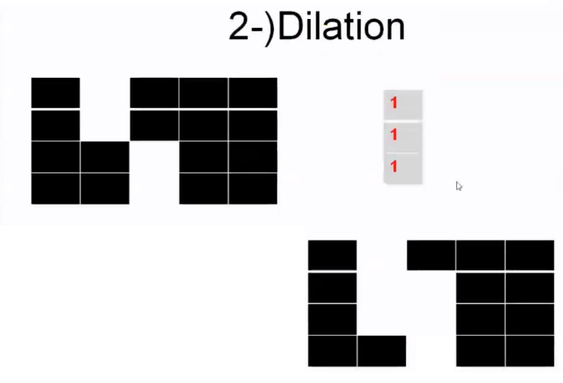

**SONUÇ**

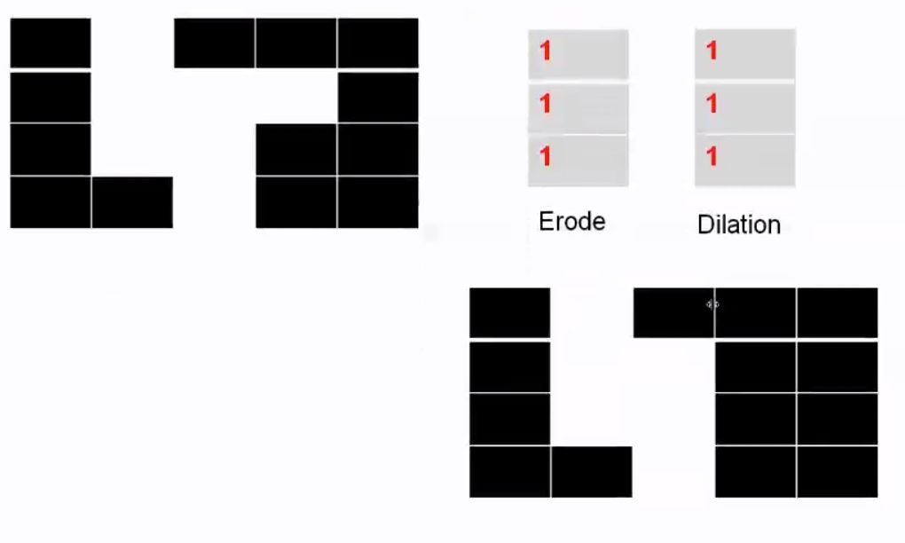

**Closing Image**

1 Önce Dilation yapılır

2 Sonra oluşan yeni görüntü üzerinde Erosion yapılır

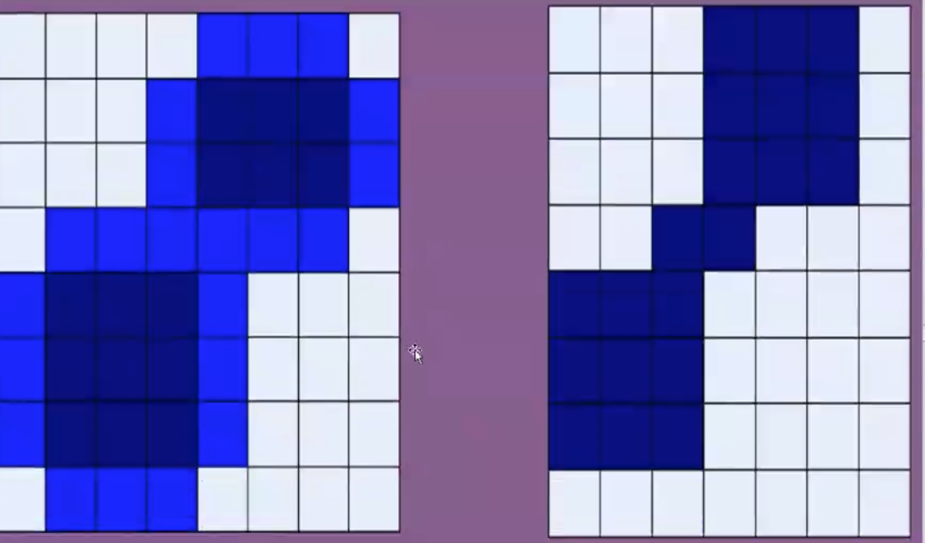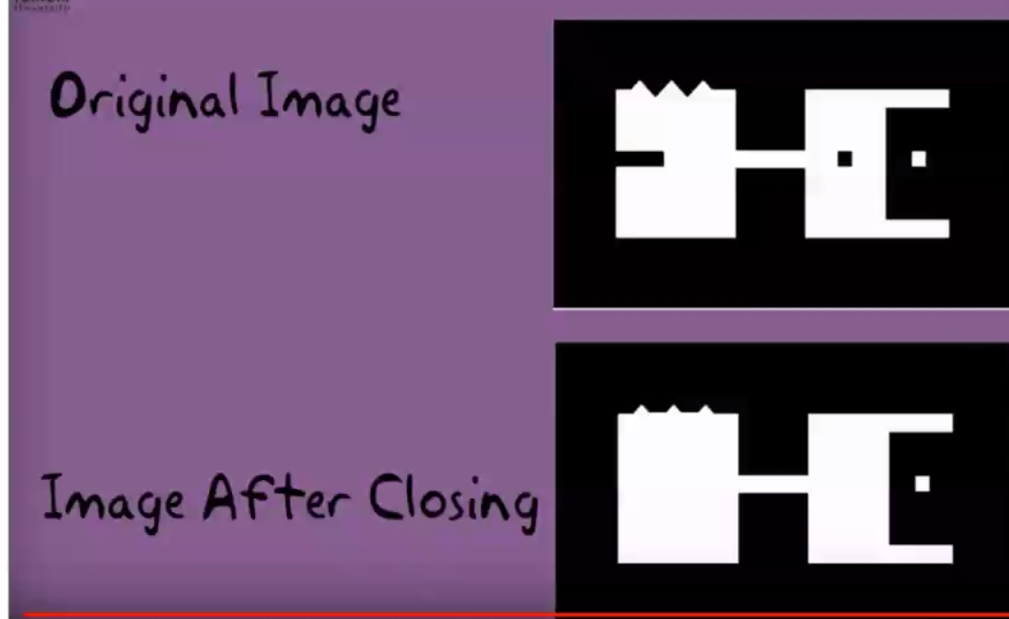

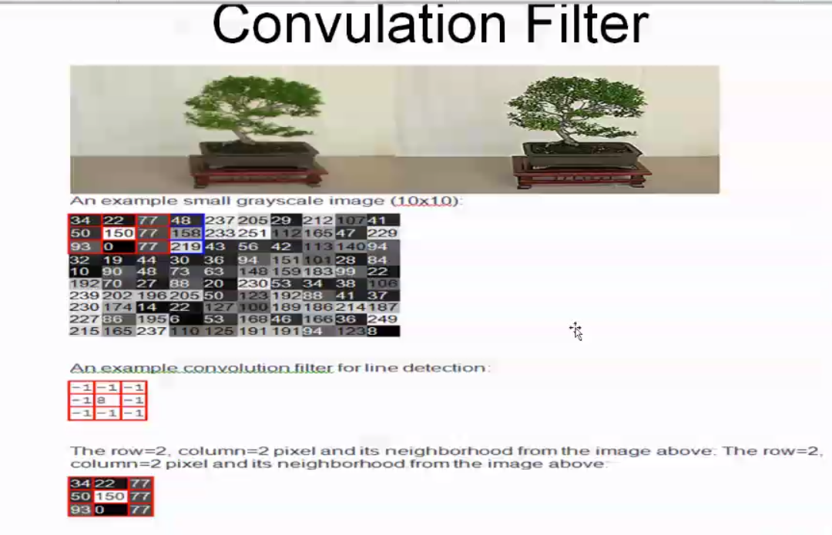

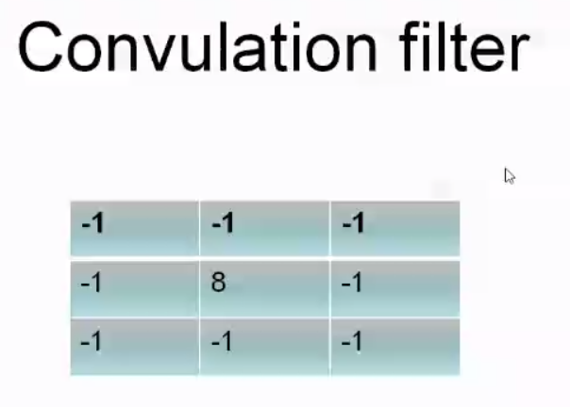

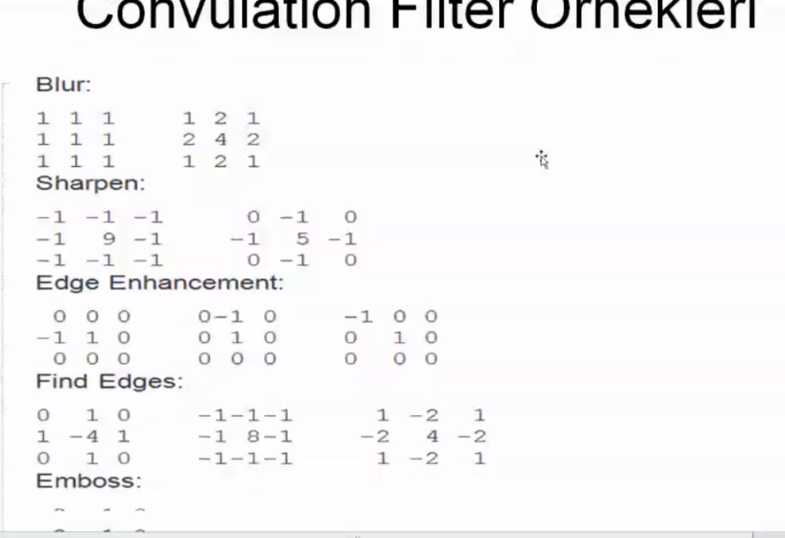

STANDART SAPMA

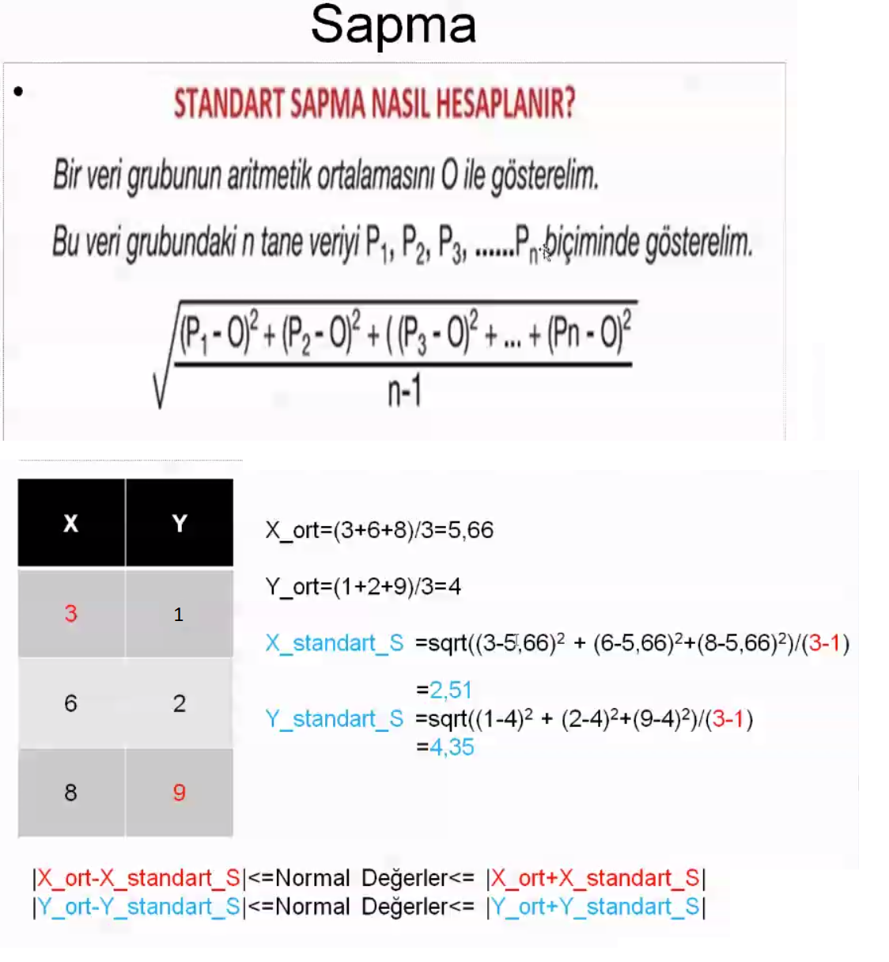

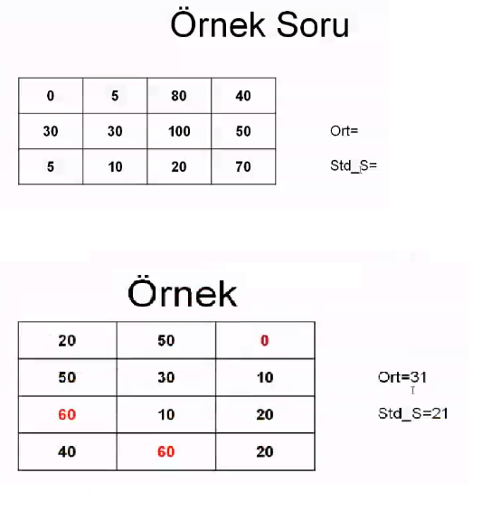

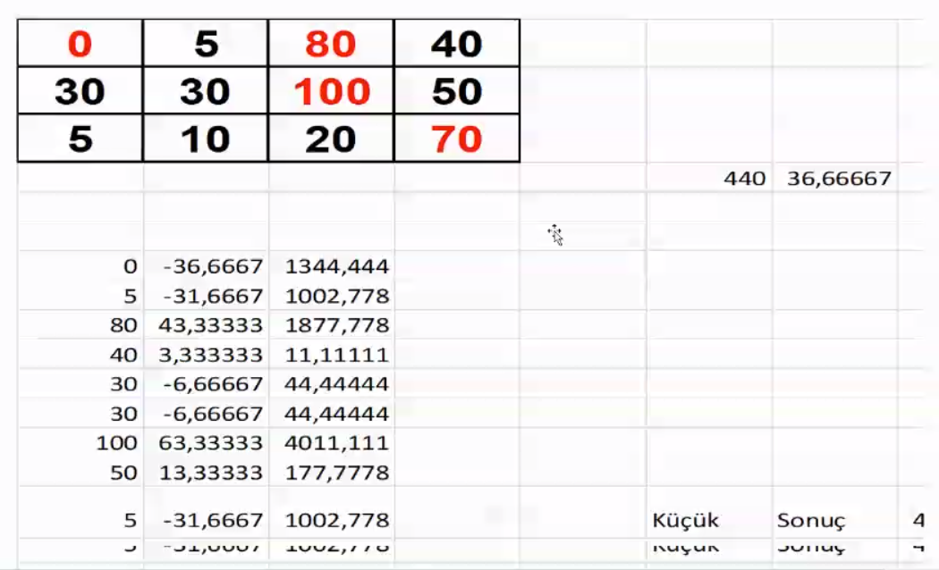

**Error Diffusion Hata Yayılım Algoritmaları**

Görüntüde pürüzler varsa bu hatalar görüntünün tümüne dağıtılır.

En fazla kullanılan algoritma: Floyd-Steinberg and JuJuNi error diffusion

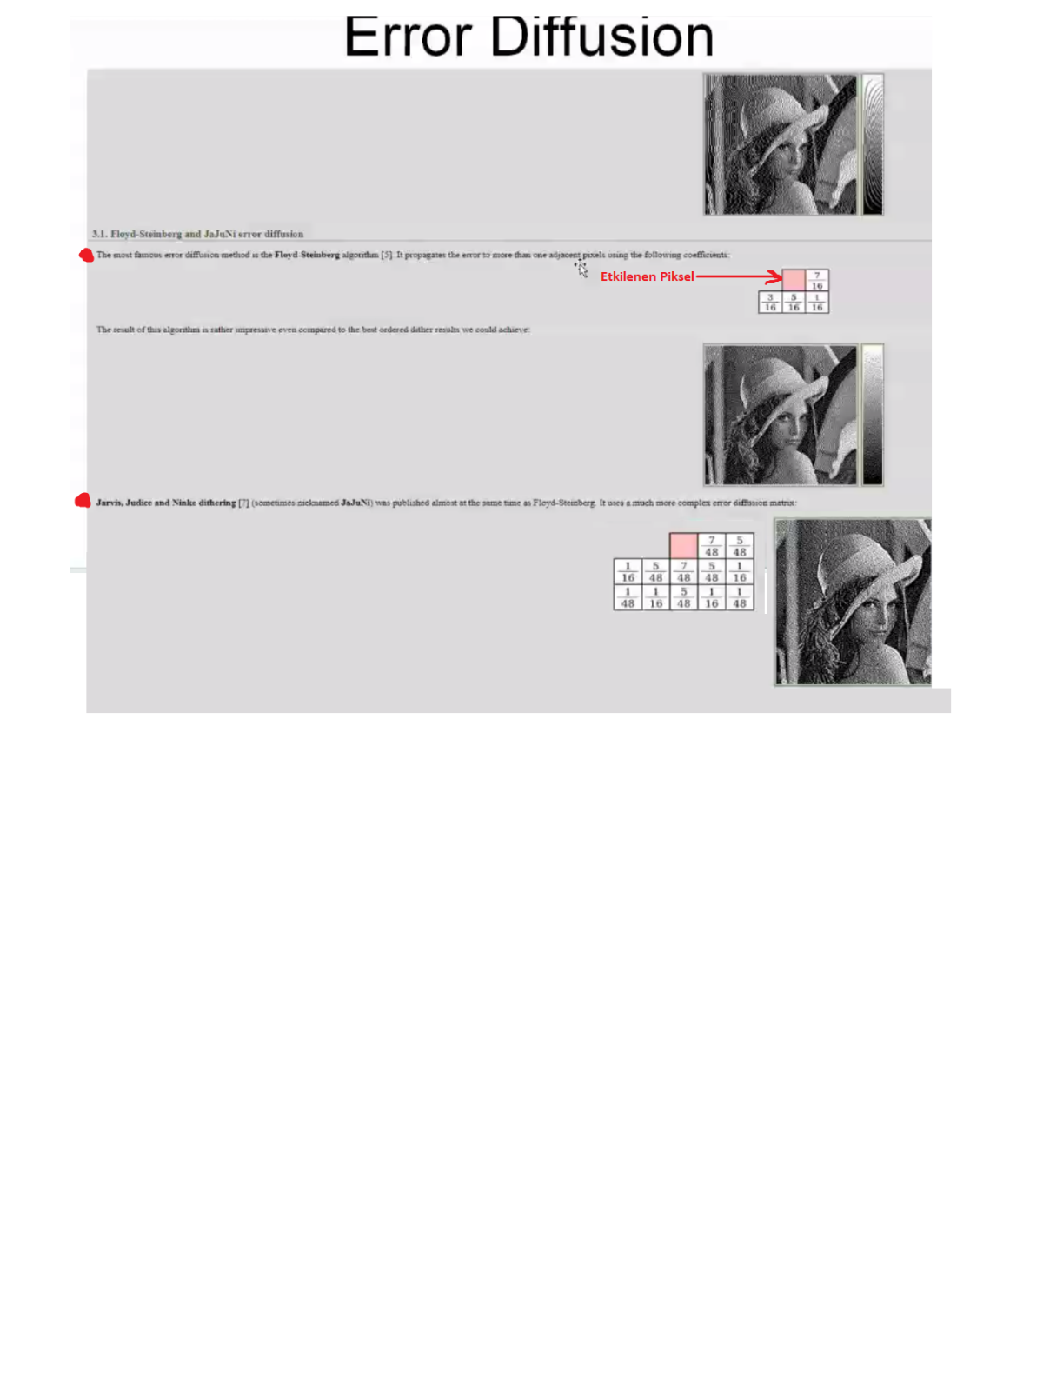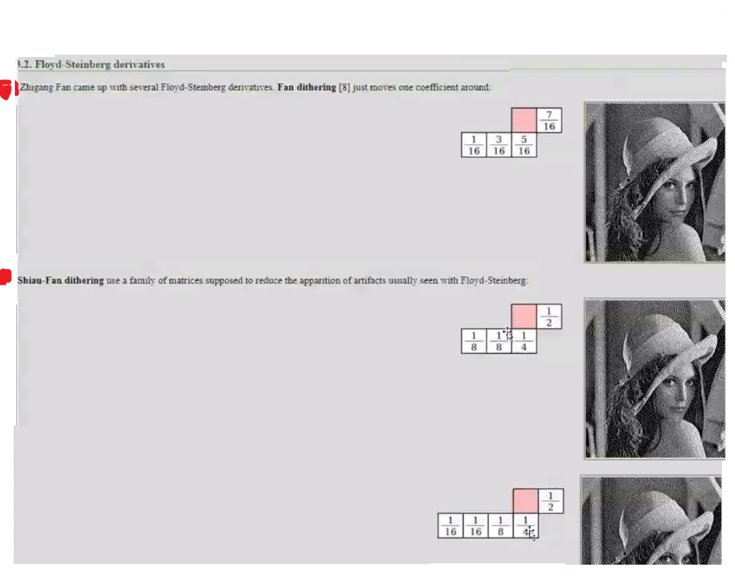

* core module. The Core Functionality
* imgproc module. Image Processing
* highgui module. High Level GUI and Media
* calib3d module. Camera calibration and 3D reconstruction
* feature2d module. 2D Features framework
* video module. Video analysis
* objdetect module. Object Detection
* ml module. Machine Learning
* gpu module. GPU-Accelerated Computer Vision
* contrib module. The additional contributions made available !
* OpenCV iOS
* General tutorials